№ 20 от 29.06.2021 |  | муниципальная газета
ЗАКЛЮЧЕНИЕ
о результатах проведения общественных обсуждений по проекту Концепции общего цветового решения застройки улиц и территорий населенных пунктов Волотовского муниципального округа
п. Волот 29.06.2021г.

1. Наименование проекта, рассмотренного на общественных обсуждениях:
«Концепция общего цветового решения застройки улиц и территорий населенных пунктов Волотовского муниципального округа».
2. Реквизиты протокола общественных обсуждений, на основании которого подготовлено заключение о результатах общественных обсуждений:
протокол заседания комиссии по вопросам градостроительной деятельностиВолотовского муниципального округа по проведению общественных обсуждений:
протокол общественных обсуждений от 29.06.2021г. № 17.
3. Содержание внесенных предложений и замечаний участников общественных обсуждений с разделением:
3.1. Предложения и замечания граждан, являющихся участниками общественных обсуждений и постоянно проживающих на территории, в пределах которой проводятся общественные обсуждения:
по проекту «Концепция общего цветового решения застройки улиц и территорий населенных пунктов Волотовского муниципального округа» - не поступали.
3.2.Предложения и замечания иных участников общественных обсуждений:
«Концепция общего цветового решения застройки улиц и территорий населенных пунктов Волотовского муниципального округа» – не поступали.
4.Выводы по результатам общественных обсуждений:
1) Общественные обсуждения считать состоявшимися.
2) Направить проект постановления Администрации Волотовского муниципального округа «Концепция общего цветового решения застройки улиц и территорий населенных пунктов Волотовского муниципального округа» для принятия решения об утверждении.
Председатель КУМИ, заместитель председателя Комиссии Е.В. Щинова

ПРОКУРАТУРА ИНФОРМИРУЕТ

Прокуратура района выявлены нарушения прав предпринимателей
Прокуратурой Волотовского района в ходе мониторинга и проверки законности нормативно-правовых актов, изданных Администрацией Волотовского муниципального округа, установлены нарушения прав предпринимателей в сфере получения муниципальных услуг.
Так, в ходе изучения административного регламента по предоставлению муниципальной услуги «Оказание поддержки субъектам малого и среднего предпринимательства в рамках реализации муниципальных программ», утверждённого постановлением администрации Волотовского муниципального округа 22.11.2017 № 981, установлено, что регламент не содержит положений, направленных на осуществление прав заявителей – получателей муниципальных услуг, а именно на предоставление услуг в электронной форме посредством единой системы идентификации и аутентификации или иных государственных информационных систем, а также посредством единой системы идентификации и аутентификации и единой информационной системы персональных данных.
В этой части регламент противоречит требованиям действующего федерального законодательства.
По фактам выявленных нарушений прокурором района на административный регламент принесен протест, который в настоящее время находится на рассмотрении.
Прокурор районастарший советник юстиции А.А.Сапаров

Прокуратурой Волотовского района приняты меры к устранению нарушений в сфере обеспечения безопасности дорожного движения
Прокуратурой Волотовского района проведена проверка исполнения законодательства о безопасности дорожного движения, в ходе которой выявлены многочисленные нарушения в эксплуатации дорожного полотна по ул. Вокзальная в п. Волот.
Так,установлено, что дорожное покрытие имеет повреждения в виде выбоин, что в свою очередь создает угрозу жизни и здоровью граждан.
По результатам проверки прокуратурой в суд направлено исковое заявление об обязании органов местного самоуправления устранить нарушения закона о безопасности дорожного движения на автомобильной дороге и отремонтировать автодорогу.
Исковое заявление прокурора судом удовлетворено, в настоящее время администрацией Волотовского муниципального округа принимаются меры к устранению нарушений.
Прокурор районастарший советник юстиции А.А.Сапаров

Для решения вопроса об опубликовании на сайте органа местного самоуправления направляю информацию под заголовком: «По иску прокурора Волотовского района заблокирована страница, пропагандирующая субкультуру «АУЕ».
ПрокуратуройВолотовского района проведена проверка соблюдения законодательства в сфере противодействия экстремизму, в ходе которой в результате мониторинга сети «Интернет» выявлена страница, на которой в свободном доступе для неограниченного круга лиц размещена информация со словами песен, в тексте которых используется аббревиатура экстремисткой организации, смысл слов направлен на побуждение неопределенного круга лиц к совершению преступных действий, пропагандирующие и оправдывающие совершение уголовно наказуемых деяний, критику правоохранительных органов, арестантской уклада жизни, известный как «АУЕ».
В ходе проверки установлено, что размещенная информация запрещена для распространения в Российской Федерации. Кроме того, доступ к указанной странице способствует совершению правонарушений и преступлений, за совершение которых законодательством Российской Федерации предусмотрена административная и уголовная ответственность.
В связи с этим прокуратурой района в суд направлено 1 административное исковое заявление о признании информации запрещенной, которое рассмотрено и удовлетворено, решение суда направлено для исполнения в Управление Роскомнадзора по Новгородской области.
Заместитель прокурора района младший советник юстиции Д.В.Домошонкин

Для решения вопроса об опубликовании на сайте органа местного самоуправления направляю информацию под заголовком: Прокурора Волотовского района через суд обязала оснастить фельдшерско-акушерские пункты недостающим оборудованием».
Прокуратура Волотовского района обратилась в суд с исковым заявлением, в котором просила обязать ГОБУЗ «Старорусская ЦРБ» устранить нарушения в сфере здравоохранения и обеспечить фельдшерско-акушерские пункты, расположенные на территории Волотовского района, недостающим медицинским оборудованием, таким как электрокардиограф, пульсоксиметром, ручным дыхательным аппаратом и др.
Исковые требования прокурора судом удовлетворены. В настоящее время решение суда в законную силуне вступило.
Заместитель прокурора района младший советник юстиции Д.В.Домошонкин

Для решения вопроса об опубликовании на сайте органа местного самоуправления направляю информацию под заголовком: «Прокуратурой Волотовского района пресечены нарушения требований законодательства о пожарной безопасности и антитеррористической защищенности».
Установлено, что в нарушение требований закона руководитель МБУ «Физкультурно-спортивный комплекс имени Якова Иванова» в пос. Волот не прошла обучение мерам пожарной безопасности; не обеспечено категорирование объекта по взрывопожарной и пожарной безопасности; в здании отсутствуют средства индивидуальной защиты органов дыхания и зрения человека от опасных факторов пожара; к эксплуатации котельной указанной организации допущены работники, не прошедшие специального обучения и не получившие соответствующие квалификационные удостоверения; система оповещениям управления эвакуацией людей при пожаре на 2-м этаже здания находится в неработоспособном состоянии; в здании не предусмотрено аварийное освещение путей эвакуации.
По данным фактам прокурором в суд направлено исковое заявление, которое рассмотрено и удовлетворено.
В настоящее время и.о. директора МБУ «Физкультурно-спортивный комплекс имени Якова Иванова» принимаются меры к устранению выявленных нарушений.
Заместитель прокурора района младший советник юстиции Д.В.Домошонкин

Полномочия и ответственность органов и должностных лиц в сфере межнациональных отношений
Федеральным законом от 22.10.2013 № 284-ФЗ внесены изменения в Федеральные законы, определяющие полномочия органов государственной власти субъектов Российской Федерации и органов местного самоуправления, регулирующие вопросы государственной гражданской и муниципальной службы.
Указанные изменения направлены на законодательное закрепление полномочий указанных органов в сфере межнациональных отношений.
Так, к полномочиям высшего исполнительного органа государственной власти субъекта Российской Федерации (администрация области) отнесено осуществление в пределах своих полномочий мер по обеспечению государственных гарантий равенства прав, свобод и законных интересов человека и гражданина независимо от расы, национальности, языка, отношения к религии и других обстоятельств; предотвращению ограничения прав и дискриминации по признакам социальной, расовой, национальной, языковой или религиозной принадлежности; сохранению и развитию этнокультурного многообразия народов Российской Федерации, проживающих на территории субъекта Российской Федерации, их языков и культуры; защите прав национальных меньшинств; социальной и культурной адаптации мигрантов; профилактике межнациональных (межэтнических) конфликтов и обеспечению межнационального и межконфессионального согласия.
К вопросам местного значения муниципальных районов (городских округов) отнесены разработка и осуществление мер, направленных на укрепление межнационального и межконфессионального согласия, поддержку и развитие языков и культуры народов Российской Федерации, проживающих на территории соответствующего муниципального образования, реализацию прав национальных меньшинств, обеспечение социальной и культурной адаптации мигрантов, профилактику межнациональных (межэтнических) конфликтов. К вопросам местного значения поселений отнесено создание условий для реализации таких мер.
Установлено новое основание удаления главы муниципального образования в отставку: допущение им, местной администрацией, иными органами и должностными лицами местного самоуправления муниципального образования и подведомственными организациями массового нарушения государственных гарантий равенства прав и свобод человека и гражданина в зависимости от расы, национальности, языка, отношения к религии и других обстоятельств, ограничения прав и дискриминации по признакам расовой, национальной, языковой или религиозной принадлежности, если это повлекло нарушение межнационального и межконфессионального согласия и способствовало возникновению межнациональных (межэтнических) и межконфессиональных конфликтов.
Федеральный закон «О муниципальной службе в Российской Федерации» дополнен статьей, устанавливающей требования к служебному поведению муниципального служащего, в т.ч. направленные на учет культурных и иных особенностей различных этнических и социальных групп, концессий, соблюдение нейтральности, исключающей возможность влияния на профессиональную служебную деятельность решений политических партий, общественных, религиозных и иных организаций и т.п. Подобные требования предъявляются и к гражданским служащим.
Указанные изменения федерального законодательства влекут необходимость внесения соответствующих изменений в уставы муниципальных образований, а также иные акты, регламентирующие вопросы государственной и муниципальной службы.
Заместитель прокурора района младший советник юстиции Д.В. Домошонкин

Что такое оскорбление по национальному признаку, возбуждение ненависти или вражды
Одной из важнейших функций государства является обеспечение равных прав граждан вне зависимости от их принадлежности к какой-либо социальной, культурной, религиозной группе, их пола, национальности, расы, языка, убеждений.
Концепция равенства всех граждан, недопущения разжигания социальной, расовой и вражды, оскорбления какой-либо нации, заложена в статьях 13, 19 и 29 Конституции Российской Федерации.
Под возбуждением ненависти или вражды подразумевается публичное высказывание идей, направленных на создание конфликтов между различными социальными, национальными, религиозными группами.
Выражение неприязненного отношения к гражданину на основании его принадлежности к определенному полу, национальности, расе, религиозной конфессии, квалифицируется как унижение человеческого достоинства.
Возбуждение ненависти либо вражды, унижение человеческого достоинства – преступления, угрожающие общественному согласию, имеющие далеко идущие последствия. Войны, межнациональные конфликты, вражда между отдельными группами населения возникают из-за непогашенных вовремя очагов ненависти.
Для обеспечения выполнения заложенных в конституции норм за возбуждение ненависти к социальной группе, унижение по национальному признаку принята статья 282 Уголовного кодекса РФ, предусматривающая следующиевиды наказания:
-штраф;
- принудительныеработы;
-лишение свободы сроком до шести лет.
В первой части статьи 282 УК РФ предусматривается наказание за публичное, с использованием сети Интернет или других средств массовой информации оскорбление по национальному признаку, статья также предусматривает наказание за публичное унижение человеческого достоинства одного или группы лиц.
За совершенное деяние в зависимости от тяжести совершенных деяний предусмотрены следующие видынаказания: штраф в размере 100-300 тысяч рублей (размер штрафа может быть увязан судом с заработной платой или иным доходом правонарушителя за срокотдвухдотрех лет); принудительные работы сроком 1-4 года с запретом на занятие должности или выполнения определенной деятельности сроком до трех лет; лишение свободы от двух до пяти лет.
Во второй части статьи 282 УК РФпредусмотрено наказание за возбуждение социальной, национальной, расовой или религиозной вражды, унижение человеческого достоинства при отягчающих обстоятельствах.
Такими обстоятельствами может быть использование служебного положения при совершении деяния, совершение его группой лиц, а также под угрозой насилия или при его применении.
Наказание за преступление в таком случае будет более тяжким:
-размер штрафа возрастает до размера от 300-600 тысяч рублей (также штраф может быть увязан судом с совокупной заработной платой или иным доходомазаа2-3агода;
-принудительными работами сроком 2-5 лет с запретом на занятие должности или выполнения определенной деятельности на срок до трех лет;
-заключение сроком от трех до шести лет.
Заместитель прокурора района младший советник юстиции Д.В. Домошонкин

Предусмотрена ли для руководителя организации ответственность в случае неисполнения им требований к антитеррористической защищенности здания?
Ответственность за нарушение требований к антитеррористической защищенности объектов (территорий), а также за воспрепятствование деятельности лица по осуществлению возложенной на него обязанности по выполнению или обеспечению требований к антитеррористической защищенности указанных объектов установлена статьей 20.35 Кодекса об административных правонарушениях Российской Федерации.
Совершение вышеуказанного правонарушения влечет наложение административного штрафа на граждан в размере от 3 до 5 тысяч рублей; на должностных лиц – от 30 до 50 тысяч рублей или дисквалификацию на срок от шести месяцев до трех лет; на юридических лиц – от 100 до 500 тысяч рублей.
Составлять протоколы об административных правонарушениях, предусмотренных ст. 20.35 КоАП РФ, уполномочены должностные лица органов внутренних дел, федеральной безопасности Российской Федерации, а также войск Росгвардии в пределах компетенции.
Дела об административных правонарушениях указанной категории рассматриваются мировыми судьями по месту совершения правонарушения
Помощник прокурора района юрист 1 класса Д.А. Родионова

Работнику, работавшему в выходной или нерабочийпраздничный день, по его желанию может бытьпредоставлен другой день отдыха
Согласно части 4 статьи 153 Трудового кодекса Российской Федерацииработнику, работавшему в выходной или нерабочий праздничный день, по егожеланию может быть предоставлен другой день отдыха.
В этом случае работа в выходной или нерабочий праздничный деньоплачивается в одинарном размере, а день отдыха оплате не подлежит.
Нормами действующего законодательства не установлен предельный срок, поистечении которого работник утрачивает право на использованиедополнительных дней отдыха за работу в выходные или нерабочие праздничныедни.
Воспользоваться указанными днями отдыха работник вправе в любое время пока работает у соответствующего работодателя.

Заместитель прокурора района младший советник юстиции Д.В. Домошонкин

Могут ли меня уволить в период нахождения на больничном?

Статья 81 Трудового кодекса РФ содержит конкретный перечень оснований расторжения трудового договора.
Увольнение работника по инициативе работодателя в период временной нетрудоспособности работника либо в период его пребывания в отпуске допускается исключительно в случае ликвидации организации, либо прекращения деятельности индивидуальным предпринимателем.
Помощник прокурора района юрист 1 класса Д.А. Родионова

Могут ли уволить беременную женщину с работы?
В Трудовом кодексе Российской Федерации содержатся нормы, закрепляющие для беременных женщин повышенные гарантии в случае рассмотрения вопроса о расторжении с ней трудового договора.
Так, частью 1 статьи 261 ТК РФналожен запрет на расторжение трудового договора по инициативе работодателя с беременными женщинами за исключением случаев ликвидации организации либо прекращения деятельности индивидуальным предпринимателем.
Более того, Конституционный Суд Российской Федерации в постановлении от 06.12.2012 № 31-П указал, что в случае однократного грубого нарушения беременной женщиной своих обязанностей она может быть привлечена к дисциплинарной ответственности с применением иных дисциплинарных взысканий, помимо увольнения.
В постановлении Пленума Верховного Суда Российской Федерации от 28.01.2014 № 1 внимание судов обращено на то, что отсутствие у работодателя сведений о беременности работницы не является основанием для отказа в удовлетворении иска о восстановлении на работе.
Необоснованное увольнение женщины по мотивам ее беременности влечет уголовную ответственность по статье 145 Уголовного кодекса Российской Федерации и наказывается штрафом в размере до 200 тысяч рублей либо обязательными работами на срок до 360 часов.
Помощник прокурора районаюрист 1 класса Д.А. Родионова

Порядок продления и переноса ежегодного оплачиваемого отпуска
В соответствии со ст. 124 Трудового кодекса Российской Федерации в случаеесли работник заболел во время своего ежегодного оплачиваемого отпуска (основного или дополнительного), то отпуск должен быть продлен илиперенесен на другой срок. Ежегодный отпуск продлевается автоматически на все дни болезни, которые пришлись на период этого отпуска.
Основанием для продления является листок нетрудоспособности, который вслучае болезни в период ежегодного отпуска выдается в общем порядке.
Работнику для продления отпуска необходимо предупредить работодателя о своей болезни любым доступным способом.
При этом число календарных дней отпуска не меняется, а работодатель не должен пересчитывать выплаченные отпускные деньги. Работник может выйти на работу после окончания ежегодного отпуска и подать заявление о переносе его дней, которые не были использованы из-за болезни. Всвоем заявлении работнику необходимо указать причину переноса отпуска (болезнь), а также даты, на которые он желает перенести оставшуюся часть отпуска. К заявлению необходимо приложить листок нетрудоспособности. В этом случае отпуск может быть перенесен на другой срок. При переносе отпуска на другой срок работодатель должен повторно рассчитать отпускные за перенесенные дни отпуска.
Заместитель прокурора района младший советник юстиции Д.В. Домошонкин

На работе планируется сокращение. Каковы обязанности работодателя при проведении процедуры сокращения?
Перед увольнением работодатель должен:
- проверить, нет ли среди работников, которые занимают сокращаемые должности, тех, кого нельзя уволить по сокращению (например, женщин с ребенком в возрасте до 3 лет);
- учесть, кто из работников имеет преимущественное право остаться работать (в случае сокращения части одинаковых должностей в одном подразделении);
- заранее в установленном порядке уведомить работников об увольнении;
- предложить работникам подходящие вакансии;
- выплатить выходное пособие и средний заработок на период трудоустройства.
Дополнительные гарантии для работника в случае увольнения по сокращению могут быть установлены трудовым договором.
Какие выплаты полагаются работнику при сокращении?
Уволенному по сокращении полагается выходное пособие, средний заработок на время трудоустройства, если есть основания для такой выплаты, а при досрочном увольнении – еще дополнительная компенсация.
Остальные выплаты, не связанные напрямую с сокращением, полагаются в том же порядке, что и при обычном увольнении (например, компенсация за неиспользованный отпуск, оплата больничного листа).
Средний заработок на время трудоустройства выплачивается всем, за исключением работников, принятых на срок до 2 месяцев.
Выходное пособие и компенсация за неиспользованный отпуск выплачивается в день увольнения.
Помощник прокурора района юрист 1 класса Д.А. Родионова

Предусмотрены ли льготы по обеспечению лекарственными препаратами, не включенных в перечень жизненно необходимых детей-инвалидов с редкими заболеваниями?
Назначение и применение лекарственных препаратов, не входящих в соответствующий стандарт медицинской помощи, допускаются в случае наличия медицинских показаний (индивидуальной непереносимости, по жизненным показаниям) по решению врачебной комиссии.
Врачебная комиссия создается в медицинской организации в целях совершенствования организации оказания медицинской помощи, принятия решений в наиболее сложных и конфликтных случаях по вопросам лечения, назначения лекарственных препаратов, обеспечения назначения и коррекции лечения в целях учета данных пациентов при обеспечении лекарственными препаратами, а также принятия решения по иным медицинским вопросам.
По решению врачебной комиссии пациентам при оказании им медицинской помощи назначаются лекарственные препараты, не включенные в перечень жизненно необходимых и важнейших лекарственных препаратов, в случае их замены из-за индивидуальной непереносимости по жизненным показаниям.
Отсутствие сведений о лекарственном препарате в Перечне не исключает возможности его назначения и применения при наличии медицинских показаний (индивидуальной непереносимости, по жизненным показаниям, по решению врачебной комиссии).
Таким образом, назначение и применение лекарственных препаратов, медицинских изделий и специализированных продуктов лечебного питания, не входящих в соответствующий стандарт медицинской помощи или не предусмотренных соответствующей клинической рекомендацией, допускаются в случае наличия медицинских показаний (индивидуальной непереносимости, по жизненным показаниям) по решению врачебной комиссии.
Помощник прокурора района юрист 1 класса Д.А. Родионова

Каковы условия государственной программы, предусматривающей покупку жилья молодыми семьями?
Государственная программа «Обеспечение доступным и комфортным жильём» предусматривает компенсации для молодых семей с детьми в размере 35 % от стоимости квартиры, без детей – 30%. При этом, супруги не должны быть старше 35 лет. Приоритетное право на помощь имеют многодетные семьи.
Молодые семьи, участвующие в программе, могут также направлять социальные выплаты на покупку квартир комфорт класса, использовать их для уплаты первоначального взноса при получении жилищного кредита на уплату цены договора участия в долевом строительстве, на уплату цены договора уступки прав требований по такому договору, рефинансирование ипотечного кредита.
Помощник прокурора районаюрист 1 класса Д.А. Родионова

Подлежит ли призыву на военную службу лицо, привлеченное к уголовной ответственности?
Лицу, осужденному за совершение преступления, не стоит надеяться, что данный факт окончательно освободит его от воинской обязанности, ведь судимость, согласно действующему законодательству, может быть погашена.
Так, в соответствии с ч.3 ст. 23 Федерального закона от 28.03.1998 № 53-ФЗ «О воинской обязанности и военной службе» не подлежат призыву на военную службу граждане:
а) отбывающие наказание в виде обязательных работ, исправительных работ, ограничения свободы, ареста или лишения свободы;
б) имеющие неснятую или непогашенную судимость за совершение преступления;
в) в отношении которых ведется дознание либо предварительное следствие или уголовное дело в отношении которых передано в суд.
В соответствии с ч.3 ст. 86 УК РФ судимость считается погашенной:
- в отношении лиц, условно осужденных, - по истечении испытательного срока;
- в отношении лиц, осужденных к более мягким видам наказаний, чем лишение свободы, - по истечении одного года после отбытия или исполнения наказания;
- в отношении лиц, осужденных к лишению свободы за преступления небольшой или средней тяжести, - по истечении трех лет после отбытия наказания;
- в отношении лиц, осужденных к лишению свободы за тяжкие преступления, - по истечении восьми лет после отбытия наказания;
- в отношении лиц, осужденных за особо тяжкие преступления,- по истечении десяти лет после отбытия наказания.
Таким образом, если на момент снятия или погашения судимости, гражданину не исполнилось 27 лет, то в ближайший призыв он обязан явиться в военкомат для прохождения медкомиссии и вынесения решения о призыве в армию, освобождении от службы или предоставлении отсрочки, поскольку возраст от 18 до 27 лет является «призывным».
Если уголовное дело прекращено судом в связи с примирением сторон, с назначением судебного штрафа лицо, привлекавшееся к уголовной ответственности, также подлежит призыву.
Указанные требования распространяются и на лиц, привлекавшихся к уголовной ответственности за уклонение от прохождения военной службы.
Стоит отметить, что согласно ст. 328 УК РФ за уклонение от призыва на военную службу при отсутствии законных оснований для освобождения от этой службы, предусмотрена ответственность в виде лишения свободы сроком до 2 лет.
Помощник прокурора района юрист 1 класса Д.А. Родионова

Требования пожарной безопасности в лесах
Гражданам необходимо соблюдать требования Правил пожарной безопасности в лесах, утвержденных постановлением Правительства Российской Федерации от 30.06.2007 № 417.
К общим требованиям пожарной безопасности в лесах относятся следующие запреты:
- разводить костры в хвойных молодняках, на гарях, на участках поврежденного леса, торфяниках, в местах рубок, не очищенных от порубочных остатков и заготовленной древесины, в местах с подсохшей травой, а также под кронами деревьев;
- бросать горящие спички, окурки и горячую золу из курительных трубок, стекло (стеклянные бутылки, банки и др.);
- употреблять при охоте пыжи из горючих или тлеющих материалов;
- оставлять промасленные или пропитанные бензином, керосином или иными горючими веществами материалы (бумагу, ткань, паклю, вату и др.) в не предусмотренных специально для этого местах;
- заправлять горючим топливные баки двигателей внутреннего сгорания при работе двигателя, использовать машины с неисправной системой питания двигателя, а также курить или пользоваться открытым огнем вблизи машин, заправляемых горючим;
- выполнять работы с открытым огнем на торфяниках;
- засорение леса бытовыми, строительными, промышленными и иными отходами и мусором.
За нарушение правил пожарной безопасности предусмотрена административная ответственность по статьям 20.4 (нарушение требований пожарной безопасности) и 8.32 (нарушение правил пожарной безопасности в лесах) КоАП РФ и уголовная ответственность по статье 261(уничтожение или повреждение лесных насаждений) Уголовного кодекса Российской Федерации.
Заместитель прокурора района младший советник юстиции Д.В. Домошонкин

Уголовная ответственность за незаконный оборот оружия, его основныхчастей и боеприпасов.

Незаконный оборот оружия – один из наиболее серьезных факторов,способствующих совершению тяжких и особо тяжких преступлений.Статьей 222 Уголовного кодекса Российской Федерации установлена уголовнаяответственностьнезаконные приобретение, передачу, сбыт, хранение, перевозку или ношение огнестрельного оружия, его основных частей, боеприпасов (за исключениемгражданского огнестрельного гладкоствольного длинноствольного оружия, егоосновных частей и патронов к нему, огнестрельного оружия ограниченногопоражения, его основных частей и патронов к нему).
Под огнестрельным оружием следует понимать все виды боевого, служебного игражданского оружия, в том числе изготовленные самодельным способом,конструктивно предназначенные для поражения цели на расстоянии метаемымснаряжением, получающим направленное движение за счет энергии пороховогоили иного заряда. К ним относятся винтовки, карабины, пистолеты иревольверы, охотничьи и спортивные ружья, автоматы и пулеметы, минометы,гранатометы, артиллерийские орудия и авиационные пушки, а также иные видыогнестрельного оружия независимо от калибра.
Указанной статьей также предусмотрена ответственность за те же деяния,совершенные группой лиц по предварительному сговору и организованнойгруппой.
Этой же нормой установлена ответственность за незаконный сбыт гражданскогоогнестрельного гладкоствольного длинноствольного оружия, огнестрельногооружия ограниченного поражения, газового оружия, холодного оружия, в томчисле метательного оружия.
В зависимости от тяжести совершенного преступления наказание может бытьназначено в виде обязательных работ, исправительных работ, ограничениясвободы, принудительных работ, ареста, лишения свободы в том числе на срокдо 8 лет.
Вместе с тем лицо, добровольно сдавшее вышеупомянутые предметы,освобождается от уголовной ответственности по данной статье. При этом неможет признаваться добровольной сдачей предметов, их изъятие призадержании лица, а также при производстве следственных действий по ихобнаружению и изъятию.
Заместитель прокурора района младший советник юстиции Д.В. Домошонкин

Принят и подписан закон, обязывающий власти раскрывать информацию о состоянии окружающей среды
Президент Российской Федерации подписал Федеральный закон «О внесении изменений в Федеральный закон «Об охране окружающей среды» и отдельные законодательные акты Российской Федерации».
Данным законом регулируются отношения, касающиеся предоставления гражданам и организациям информации о состоянии окружающей среды. Информацией о состоянии окружающей среды (экологической информацией) признаются сведения независимо от формы их представления об окружающей среде, в том числе о ретроспективном, текущем и прогнозируемом состоянии окружающей среды, её загрязнении, происходящих в ней процессах и явлениях, а также о воздействии на окружающую среду осуществляемой и планируемой хозяйственной и иной деятельности, о проводимых и планируемых мероприятиях в области охраны окружающей среды.
Устанавливается, что экологическая информация является общедоступной информацией, к которой не может быть ограничен доступ, за исключением информации, отнесённой законодательством Российской Федерации к государственной тайне.
Указанная информация предоставляется федеральными органами государственной власти, органами государственной власти субъектов Российской Федерации, органами местного самоуправления гражданам, юридическим лицам, индивидуальным предпринимателям, общественным объединениям и некоммерческим организациям, как правило, на безвозмездной основе.
Согласно закону федеральные органы исполнительной власти, органы исполнительной власти субъектов Российской Федерации, органы местного самоуправления, которые обладают экологической информацией, или уполномоченные ими организации размещают в соответствии с установленными Правительством Российской Федерации правилами на официальных сайтах в сети Интернет или с помощью государственных и муниципальных информационных систем экологическую информацию в форме открытых данных, содержащую в том числе сведения о состоянии и загрязнении окружающей среды, о радиационной обстановке, о стационарных источниках, об уровне и (или) объёме или о массе выбросов, сбросов загрязняющих веществ, об обращении с отходами производства и потребления, о мероприятиях по снижению негативного воздействия на окружающую среду.
Закон вступил в силу с 20.03.2021 года.
Заместитель прокурора района младший советник юстиции Д.В. Домошонкин

Я не согласен с привлечением меня к административной ответственности за нарушение правил ПДД. Как я могу обжаловать постановление об административном правонарушении?
Постановление по делу об административном правонарушении может обжаловать лицо, в отношении которого такое постановление вынесено, а также его защитник, потерпевший, представитель потерпевшего (ч. 1 ст. 30.1 КоАП РФ).
Законом предусмотрен 10-дневный срок для подачи жалобы. Течение указанного срока начинается со дня, следующего за днем вручения или получения водителем постановления. Если последний день для обжалования является выходным или праздничным, то последним днем обжалования следует считать первый следующий за ним рабочий день (ч. 1 ст. 30.3, ч. 3 ст.4.8 КоАП РФ).
Если постановление вынесено инспектором ГИБДД, жалобу по выбору заявителя уполномочены рассматривать (ч. 1 ст. 30.1 КоАП РФ): вышестоящее должностное лицо (начальник отдела ГИБДД, сотрудник которого вынес постановление), районный суд по месту рассмотрения дела, вышестоящий суд.
Помощник прокурора района юрист 1 класса Д.А. Родионова

Ответственность несовершеннолетних за правонарушения и преступления в сфере незаконного оборота наркотических средств

Уголовная ответственность за незаконный оборот наркотических средств и психотропных веществ установлена в девяти статьях УК РФ. Уголовно наказуемыми считаются их незаконные приобретение, хранение, перевозка, изготовление, переработка без цели сбыта в значительном, крупном и особо крупном размерах (ст. 228 УК РФ); незаконные производство, сбыт или пересылка (ст. 228.1 УК РФ); нарушение правил оборота (ст. 228.2 УК РФ); хищение либо вымогательство (ст. 229 УК РФ); склонение к потреблению (ст. 230 УК РФ); незаконное культивирование запрещенных к возделыванию растений, содержащих наркотические вещества (ст. 231 УК РФ); организация либо содержание притонов для потребления наркотических средств или психотропных веществ (ст. 232 УК РФ); незаконная выдача либо подделка рецептов или иных документов, дающих право на получение наркотических средств или психотропных веществ (ст. 233 УК РФ), а также контрабанда наркотических средств и психотропных веществ (ст. 188 УК РФ).
Уголовной ответственности за преступления в сфере незаконного оборота наркотиков подлежат лица, достигшие шестнадцатилетнего возраста. Исключением является их хищение и вымогательство: ответственность наступает с 14 лет. В случае если преступление совершено до наступления возраста уголовной ответственности, то правоохранительные органы совместно с комиссиями по делам несовершеннолетних имеют широкий арсенал мер воздействия к виновному лицу, а также его родителям, либо лицам, их заменяющим. Уголовное наказание далеко не единственное в рамках уголовного права средство противодействия рассматриваемому явлению. В первую очередь это относится к несовершеннолетним, совершившим преступления на фоне потребления наркотиков.
В УК РФ специально выделены разделы V и VI («Уголовная ответственность несовершеннолетних» и «Принудительные меры медицинского характера»), предусматривающие возможность использования большого выбора широких средств по своей сути предупредительного характера. Так, в ч. 2 ст. 87 УК РФ указывается на то, что к несовершеннолетним, совершившим преступления, могут быть применены принудительные меры воспитательного воздействия либо им может быть назначено наказание, а при освобождении от наказания судом они могут быть также помещены в специальное учебно-воспитательное учреждение закрытого типа органа управления образованием.
Прокурор района старший советник юстиции А.А. Сапаров

С01.05.2021введенаадминистративная ответственностьпринудительную высадку из автобуса, трамвая или троллейбусанесовершеннолетнего, находящегося без сопровождения взрослых.

Федеральным законом от 20.04.2021 №98-ФЗ внесены изменения в статью11.33КодексаРоссийскойФедерацииобадминистративныхправонарушениях.
Вышеуказанная статья дополнена пунктом 2.1, согласно содержаниюкоторого установлена ответственность водителя или должностного лица, вслучае принудительной высадки из автобуса, трамвая или троллейбусанесовершеннолетнего, не достигшего возраста шестнадцати лет, неподтвердившего оплату проезда, если его проезд подлежит оплате, либоправо на бесплатный или льготный проезд и следующего без сопровождениясовершеннолетнего лица, и если эти действия не содержат признаковуголовно наказуемого деяния.
На водителя может быть наложен штраф в размере пяти тысяч рублей, а надолжностных лиц - от двадцати тысяч до тридцати тысяч рублей.
Заместитель прокурора района младший советник юстиции Д.В. Домошонкин

Органы системы профилактики безнадзорности и правонарушений несовершеннолетних
из основных направлений борьбы с преступностью выступает профилактика безнадзорности и правонарушений несовершеннолетних. Их распространение выступает одной из наиболее значимых общественных проблем, актуальность её преодоления не вызывает сомнения из-за её массовости, распространённости среди разных слоёв детского населения, устойчивости во времени, а главное, той угрозы, которую она несёт полноценному развитию подрастающего поколения и безопасности общества в целом.
Деятельность государственных органов и учреждений по противодействию указанным негативным явлениям получила правовое закрепление в Федеральном законе «Об основах системы профилактики безнадзорности и правонарушений несовершеннолетних».
В законе закреплены субъекты, на которых возлагается проведение профилактических мероприятий в рассматриваемой сфере – это:
- комиссии по делам несовершеннолетних и защите их прав,
- органы управления социальной защитой населения,
- федеральные органы государственной власти и органы государственной власти субъектов Российской Федерации, осуществляющие государственное управление в сфере образования, и органы местного самоуправления, осуществляющие управление в сфере образования,
- органы опеки и попечительства,
- органы по делам молодежи,
- органы управления здравоохранением,
- органы службы занятости
- органы внутренних дел.
Кроме того, 28.12.2013 принято решение о возложении ряда профилактических функций в сфере профилактики безнадзорности и правонарушений несовершеннолетних на:
- органы по контролю за оборотом наркотических средств и психотропных веществ,
- учреждения уголовно-исполнительной системы (следственные изоляторы, воспитательные колонии и уголовно-исполнительные инспекции).
Каждому из указанных выше органов и учреждений определена своя роль в деятельности по профилактике безнадзорности и правонарушений несовершеннолетних, так как лишь скоординированная совместная деятельность может привести к положительному результату в виде снижения числа противоправных деяний, совершенных несовершеннолетними, а также количества детей, оставшихся без надлежащего присмотра родителей.
При этом на комиссии по делам несовершеннолетних и защите их прав возлагается особая функция по координации деятельности всех остальных субъектов профилактики.
Заместитель прокурора района младший советник юстиции Д.В. Домошонкин

Об основаниях и порядке лишения родительских прав
Главой 12 Семейного кодекса Российской Федерации определены права и обязанности родителей в отношении своих детей (родительские права).
Родители несут ответственность за воспитание и развитие своих детей. Они обязаны заботиться об их здоровье, физическом, психическом, духовном и нравственном развитии, обеспечить получение детьми общего образования, защищать права и интересы детей, при этом не вправе причинять вред физическому и психическому здоровью детей, их нравственному развитию. Способы воспитания детей должны исключать пренебрежительное, жестокое, грубое, унижающее человеческое достоинство обращение, оскорбление или эксплуатацию детей. Родители, осуществляющие родительские права в ущерб правам и интересам детей, несут ответственность в установленном законом порядке.
Крайней мерой ответственности, которая применяется судом только за совершение родителями виновного правонарушения в отношении своих детей и только в ситуации, когда защитить их права и интересы другим путем невозможно, является лишение родительских прав (ст. 69 Семейного кодекса Российской Федерации).
За что можно лишить родительских прав?
Лишить родительских прав родителей возможно, если они уклоняются от выполнения обязанностей родителей (например, не заботятся о нравственном и физическом развитии ребенка, его обучении), в том числе при злостном уклонении от уплаты алиментов.
При этом, крайнюю меру нельзя применять к лицам, не выполняющим своих родительских обязанностей вследствие стечения тяжелых обстоятельств и по другим причинам, от них не зависящим (например, психическое расстройство или иное хроническое заболевание, за исключением хронического алкоголизма и наркомании). Если ребенку оставаться в такой среде опасно, суд может прибегнуть к ограничению родительских прав и передать его органам опеки и попечительства.
В исключительных случаях, даже при очевидности вины родителя, суд с учетом характера его поведения, личности и других конкретных обстоятельств, а также с учетом интересов ребенка вправе отказать в иске о лишении родительских прав, но строго предупредить ответчика и возложить на органы опеки и попечительства контроль за выполнением ими родительских обязанностей.
Заместитель прокурора района младший советник юстиции Д.В. Домошонкин

Обязанности родителей (законных представителей) в случае самовольного ухода несовершеннолетнего
Под самовольным уходом понимается отсутствие несовершеннолетнего без оповещения о своем местонахождении родителей или законных представителей Несовершеннолетние совершают самовольные уходы как из дома, так и из государственных учреждений, предназначенных для их пребывания. Если несовершеннолетним совершен самовольный уход, его родителям, законным представителям необходимо незамедлительно обращаться в органы полиции по месту жительства.
Необращение в правоохранительные органы с заявлением о розыске несовершеннолетнего влечет привлечение родителей, законных представителей к административной ответственности, предусмотренной ст. 5.35 КоАП РФ, за неисполнение или ненадлежащее исполнение родителями или иными законными представителями несовершеннолетних обязанностей по содержанию, воспитанию, обучению, защите прав и интересов несовершеннолетних.
В случаях, если самовольному уходу несовершеннолетнего способствовало ненадлежащее исполнение обязанностей со стороны родителей, законных представителей (например, несовершеннолетний ушел из дома в связи со злоупотреблением родителями спиртных напитков, отсутствием условий для проживания и учебы) последние привлекаются к административной ответственности по ст. 5.35 ч. 1 КоАП РФ, приглашаются на заседания КДН и ЗП, где решается вопрос о дальнейшей профилактической работе с несовершеннолетним и семьей.
Заместитель прокурора района младший советник юстиции Д.В. Домошонкин

Основания постановки несовершеннолетних в органах системы профилактики правонарушений и безнадзорности несовершеннолетних на учет
Основания проведения индивидуальной профилактической работы в отношении несовершеннолетних регламентированы Федеральным законом от 24.06.1999 № 120-ФЗ «Об основах системы профилактики безнадзорности и правонарушений несовершеннолетних».
В соответствии со ст.ст. 5, 6 Федерального закона органы и учреждения, включенные в систему профилактики безнадзорности и правонарушений несовершеннолетних, а именно комиссии по делам несовершеннолетних и защите их прав, органы управления социальной защиты населения, управления образованием, опеки и попечительства, по делам молодежи, управления здравоохранением, службы занятости и органы внутренних дел проводят индивидуальную профилактическую работу в отношении несовершеннолетних совершивших уголовно-наказуемые деяния, то есть преступления; административные правонарушения; совершившие или совершающие антиобщественные действия.
Основная индивидуальная профилактическая работа с несовершеннолетними проводится в органах внутренних дел, а именно подразделением по делам несовершеннолетних, где указанные лица подлежат постановке на учет с заведением учетно-профилактических карточек и учетно-профилактических дел.
Основаниями проведения индивидуальной профилактической работы в отношении несовершеннолетних (постановки на учет) являются:
1) заявление несовершеннолетнего либо его родителей;
2) приговор, определение или постановление суда;
3) постановление комиссии по делам несовершеннолетних и защите их прав, прокурора, руководителя следственного органа, следователя, органа дознания или начальника органа внутренних дел;
4) документы, определенные Федеральным законом как основания помещения несовершеннолетних в учреждения системы профилактики безнадзорности и правонарушений несовершеннолетних (прекращенное уголовное дело или материалы об отказе в его возбуждении; постановление комиссии по делам несовершеннолетних и защите их прав, содержащее ходатайство о направлении несовершеннолетнего в специальное учебно-воспитательное учреждение закрытого типа; постановление о помещении несовершеннолетнего в центр временного содержания для несовершеннолетних правонарушителей и документы, подтверждающие обоснованность помещения).
5) заключение, утвержденное руководителем органа или учреждения системы профилактики безнадзорности и правонарушений несовершеннолетних, по результатам проведенной проверки жалоб, заявлений или других сообщений.
Индивидуальная профилактическая работа проводится для оказания социальной и иной помощи несовершеннолетним, для устранения причин иусловий, способствовавших безнадзорности, беспризорности, правонарушениям или антиобщественным действиям несовершеннолетних.
Заместитель прокурора района младший советник юстиции Д.В. Домошонкин

В Российской Федерации с 2022 года вводится вычет поНДФЛ за физкультурно-оздоровительные услуги.

Налогоплательщики смогут возместить свои расходы на физкультурно-оздоровительные услуги, понесенные начиная с 2022 года, заявив вычет по НДФЛ.
Указанные изменения внесены в Налоговый кодекс Российской Федерации Федеральным законом от 05.04.2021 № 88-ФЗ.
Указанный вычет будет предоставляться в размере фактически произведенных расходов. Однако он не должен превышать 120 тыс.руб. за год в совокупности с другими социальными вычетами, установленными Налоговым кодексом Российской Федерации.
Гражданин может учесть и расходы на физкультурно-оздоровительныеуслуги, оказанные его детям (в том числе усыновленным) в возрасте до 18лет.
Получить такой вычет можно, если на дату фактически произведенных налогоплательщиком расходов физкультурно-спортивная организация (индивидуальный предприниматель) включена в соответствующий ежегодный перечень. Первый перечень будет сформирован Минспортом России не позднее 1 декабря 2021 года и размещен на его официальномсайте.
Заявить вычет можно, подав декларацию по форме 3ДФЛ по итогам года, вкотором были понесены расходы на фитнес. Также гражданин можетполучить его у своего работодателя в течение соответствующего года.
Для подтверждения права на вычет необходимо предоставить документы, подтверждающие расходы: копию договора на предоставление физкультурно-оздоровительных услуг и кассовый чек.
Заместитель прокурора района младший советник юстиции Д.В. Домошонкин

Использование лесов для осуществления рыболовства
Федеральным законом от 30 апреля 2021 г. № 112-ФЗ Лесной кодекс РФ дополнен новой статьей 38.1 "Использование лесов для осуществления рыболовства".
В нормативном акте закреплено, что использование леса для рыболовства осуществляется с предоставлением или без предоставления лесного участка. Может устанавливаться сервитут и публичный сервитут.
В лесу могут использоваться все виды рыболовства, кроме любительского (промышленное, прибрежное, рыбоводство и т.д.). Для любителей-рыболовов с принятием новых правил ничего не изменилось.
При этом рыболовы вправе возводить в лесу небольшие сараи, склады и прочие некапитальные строения. Если лесной участок находится в государственной или муниципальной собственности, часть его будет предоставлена для рыболовства на территориях, расположенных у берега. Договор аренды в этом случае заключается на срок, не превышающий срока действия решения о предоставлении водных биологических ресурсов в пользование, договора пользования рыболовным участком или договора пользования водными биологическими ресурсами. Заключить договор можно будет без проведения торгов.
Особенности использования лесов для рыболовства определит Минприроды России.
Федеральный закон вступает в силу 11 мая 2021 года.
Заместитель прокурора района младший советник юстиции Д.В. Домошонкин

Возложены ли обязанности на коммерческие организации принимать какие-либо меры в целях недопущения коррупции?
Статьей 13.3 Федерального закона о противодействии коррупции на организации, не отнесенные к государственным и муниципальным органам, к каковым причислены и коммерческие организации, возложены обязанности разрабатывать и принимать меры по предупреждению коррупции.
К таким мерам могут быть, в частности, отнесены:
- определение подразделений или должностных лиц, ответственных за профилактику коррупционных и иных правонарушений;
- сотрудничество организации с правоохранительными органами;
-утверждение кодекса этики и служебного поведения работников организации;
- предотвращение и урегулирование конфликта интересов и другие меры, способствующие недопущению проявлений коррупции в организации.
Вопрос: Какие меры подлежат принятию, если в штате организации состоит только директор, а бухгалтер исполняет обязанности по договору?
Ответ: Требования закона необходимо исполнять в любом случае. В данном случае возможно издать приказ о мерах по профилактике коррупционных правонарушений, возложив его исполнение на директора.
Помощник прокурора района юрист 1 класса Д.А. Родионова

Должен ли депутат отчитываться о своем заработке и имуществе перед своими избирателями?
Федеральным законодательством о противодействии коррупциина депутатов возложены обязанности представлять сведения о своих доходах, расходах, об имуществе и обязательствах имущественного характера, а также о доходах, расходах, об имуществе и обязательствах имущественного характера своих супруг (супругов) и несовершеннолетних детей высшему должностному лицу субъекта Российской Федерации (руководителю высшего исполнительного органа государственной власти субъекта Российской Федерации-губернатору).
Поданные депутатами сведения размещаются на официальных сайтах соответствующих представительных органов в сети «Интернет».
Таким образом, избиратели могут получить информацию о полученных доходах и имуществе депутатов в общем доступе.
Проверка достоверности и полноты сведений о доходах, расходах, об имуществе и обязательствах имущественного характера, представляемых данными должностными лицами, осуществляется по решению высшего должностного лица субъекта Российской Федерации (руководителя высшего исполнительного органа государственной власти субъекта Российской Федерации).
На проведение таких проверок также уполномочены органы прокуратуры вне зависимости от принятия соответствующего решения высшим должностным лицом субъекта Российской Федерации.
Помощник прокурора района юрист 1 класса Д.А. Родионова

О внесении изменений в Уголовно-исполнительный кодекс РоссийскойФедерации
В силу части 6 статьи 180 Уголовно-исполнительного Кодекса РоссийскойФедерации, в случае освобождения от отбывания наказания администрацияучреждения, исполняющего наказание, передает информацию в отношенииосужденного, страдающего заболеванием, включенным в перечень заболеваний,представляющих опасность для окружающих, утверждаемый ПравительствомРоссийской Федерации, органу исполнительной власти субъекта РоссийскойФедерации в сфере охраны здоровья по избранному им месту жительства длярешения вопроса об организации оказания ему медицинской помощи.
Постановлением Правительства РФ от 26.11.2020 № 1934, которое вступило взаконную силу 17 января 2021 года, утвержден перечень передаваемойинформации в отношении освобождаемого от отбывания наказанияосужденного, страдающего заболеванием, представляющим опасность дляокружающих и правила передачи указанной информации.
В соответствии с пунктом 2 вышеназванного Постановления Правительствапередача информации осуществляется администрацией исправительногоучреждения, в том числе лечебно-профилактического учреждения, в которомсодержался осужденный, органу исполнительной власти субъекта РоссийскойФедерации в сфере охраны здоровья по избранному им месту жительства длярешения вопроса об организации оказания ему медицинской помощи.
Согласно пункта 6 предусмотрено, что информация передается не позднее чемза 5 календарных дней до дня освобождения осужденного - в случае отбытия имсрока наказания, назначенного по приговору суда; не позднее дня, следующегопосле дня освобождения осужденного.
Заместитель прокурора района младший советник юстиции Д.В. Домошонкин

Обстоятельства непреодолимой силы в период неблагоприятной эпидемиологической обстановки, ограничительных мер или режима самоизоляции
О возможности признания эпидемиологической обстановки, ограничительных мер или режима самоизоляции обстоятельствами непреодолимой силы разъяснил Верховный Суд РФ в «Обзоре по отдельным вопросам судебной практики, связанным с применением законодательства и мер по противодействию распространению на территории Российской Федерации новой коронавирусной инфекции (COVID-19) №1».
Пунктом 1 статьи 401 Гражданского кодекса Российской Федерации (далее – ГПК РФ) определено, что граждане могут быть освобождены от ответственности за нарушение обязательств при отсутствии вины, то есть в ситуации, когда гражданин при той степени заботливости и осмотрительности, какая от него требовалась по характеру обязательства и условиям оборота, принял все меры для надлежащего исполнения обязательства.
В соответствии с пунктом 3 статьи 401 ГК РФ если иное не предусмотрено законом или договором, лицо, не исполнившее или ненадлежащим образом исполнившее обязательство при осуществлении предпринимательской деятельности, несет ответственность, если не докажет, что надлежащее исполнение оказалось невозможным вследствие непреодолимой силы, то есть чрезвычайных и непредотвратимых при данных условиях обстоятельств.
Таким образом, статья 401 ГК РФ устанавливает критерии, при которых то или иное обстоятельство может быть признано обстоятельством непреодолимой силы.
В силу пункта 3 статьи 401 ГК РФ для признания обстоятельства непреодолимой силы необходимо, чтобы оно носило чрезвычайный, непредотвратимый при данных условиях и внешний по отношению к деятельности должника характер.
Требование чрезвычайности подразумевает исключительность рассматриваемого обстоятельства, наступление которого не является обычным в конкретных условиях.
Если иное не предусмотрено законом, обстоятельство признается непредотвратимым, если любой участник гражданского оборота, осуществляющий аналогичную с должником деятельность, не мог бы избежать наступления этого обстоятельства или его последствий, т.е. одной из характеристик обстоятельств непреодолимой силы (наряду с чрезвычайностью и непредотвратимостью) является ее относительный характер.
С учетом изложенного, признание распространения новой коронавирусной инфекции обстоятельством непреодолимой силы не может быть универсальным для всех категорий должников, независимо от типа их деятельности, условий ее осуществления, в том числе региона, в котором действует организация, в силу чего существование обстоятельств непреодолимой силы должно быть установлено с учетом обстоятельств конкретного дела (в том числе срока исполнения обязательства, характера неисполненного обязательства, разумности и добросовестности действий должника и т.д.).
Применительно к нормам статьи 401 ГК РФ обстоятельства, вызванные угрозой распространения новой коронавирусной инфекции, а также принимаемые органами государственной власти и местного самоуправления меры по ограничению ее распространения, в частности, установление обязательных правил поведения при введении режима повышенной готовности или чрезвычайной ситуации, запрет на передвижение транспортных средств, ограничение передвижения физических лиц, приостановление деятельности предприятий и учреждений, отмена и перенос массовых мероприятий, введение режима самоизоляции граждан и т.п., могут быть признаны обстоятельствами непреодолимой силы, если будет установлено их соответствие названным выше критериям таких обстоятельств и причинная связь между этими обстоятельствами и неисполнением обязательства.
При этом следует иметь в виду, что отсутствие у должника необходимых денежных средств по общему правилу не является основанием для освобождения от ответственности за неисполнение обязательств. Однако если отсутствие необходимых денежных средств вызвано установленными ограничительными мерами, в частности запретом определенной деятельности, установлением режима самоизоляции и др., то оно может быть признано основанием для освобождения от ответственности за неисполнение или ненадлежащее исполнение обязательств на основании ст. 401 ГК РФ.
Освобождение от ответственности допустимо в случае, если разумный и осмотрительный участник гражданского оборота, осуществляющий аналогичную с должником деятельность, не мог бы избежать неблагоприятных финансовых последствий, вызванных ограничительными мерами (например, в случае значительного снижения размера прибыли по причине принудительного закрытия предприятия общественного питания для открытого посещения).
Заместитель прокурора района младший советник юстиции Д.В. Домошонкин

Об особенностях оплаты коммунальных услуг в условиях пандемии
В связи с предотвращением распространения коронавирусной инфекции органами государственной власти Российской Федерации принят перечень мер, направленных на поддержку граждан.
Одной из них является приостановление начисления штрафных санкций и недопустимость ограничения предоставления коммунальных услуг.
В соответствии с постановлением Правительства Российской Федерации от 2 апреля 2020 года № 424 в срок до 1 января 2021 года введен запрет на начисление неустойки (штрафа, пени) и ограничение предоставления коммунальных услуг в случае их несвоевременной оплаты гражданами и лицами, осуществляющими деятельность по управлению многоквартирными жилыми домами.
Следует иметь в виду, что обязанность граждан своевременно оплачивать жилищно-коммунальные услуги сохраняется. От дисциплины оплаты коммунальных услуг зависит устойчивость работы предприятий жилищно-коммунального комплекса, которые продолжают функционировать в условиях сложной эпидемиологической ситуации, обеспечивая граждан, находящихся в условиях самоизоляции, необходимыми коммунальными ресурсами.
Помимо этого, Правительством Российской Федерации принято решение о продлении гражданам-получателям субсидий на оплату жилого помещения и жилищно-коммунальных услуг права на получение данной субсидий без дополнительного подтверждения, если срок предоставления субсидии истекает в период с 1 апреля по 1 октября 2020 года.
Заместитель прокурора района младший советник юстиции Д.В. Домошонкин

Об особенности применения неустойки и иных финансовых санкций за неисполнение или ненадлежащее исполнение обязательств по договорам участия в долевом строительстве
Постановлением Правительства Российской Федерации от 02.04.2020 №423 установлены некоторые особенности применения неустойки (штрафа, пени) и иных финансовых санкций за неисполнение или ненадлежащее исполнение обязательств по договорам участия в долевом строительстве. Так, в период начисления неустойки (пени) по договорам участия в долевом строительстве, предусмотренной частью 6 статьи 5 и частью 2 статьи 6 Федерального закона «Об участии в долевом строительстве многоквартирных домов и иных объектов недвижимости и о внесении изменений в некоторые законодательные акты Российской Федерации», не включается период, исчисляемый со дня вступления в силу названного постановления до 1 января 2021года.
При определении размера убытков, предусмотренных статьей 10 Федерального закона от 30.12.2004 № 214-ФЗ «Об участии в долевом строительстве многоквартирных домов и иных объектов недвижимости и о внесении изменений в некоторые законодательные акты Российской Федерации» (далее – Закон), не учитываются убытки, причиненные:
- в период со дня вступления в силу настоящего постановления до 1 января 2021года;
- в результате введения режима повышенной готовности или чрезвычайной ситуации на соответствующей территории нахождения строящегося объекта долевого строительства.
Проценты, подлежащие уплате участнику долевого строительства в соответствии с частями 2 и 6 статьи 9 Федерального закона "Об участии в долевом строительстве многоквартирных домов и иных объектов недвижимости и о внесении изменений в некоторые законодательные акты Российской Федерации" за период со дня вступления в силу настоящего постановления до 1 января 2021 года, не начисляются.
В отношении уплаты неустойки (пени), процентов, возмещения убытков, предусмотренных настоящим пунктом, требования о которых были предъявлены к исполнению застройщику до даты вступления в силу настоящего постановления, предоставляется отсрочка до 1 января 2021 года.
Контролирующий орган, указанный в части 2 статьи 23 Закона, и (или) публично-правовая компания «Фонд защиты прав граждан – участников долевого строительства» в период со дня вступления в силу настоящего постановления до 1 января 2021 года не направляют уведомление о нарушении застройщиком более чем на 6 месяцев сроков завершения строительства (создания) многоквартирного дома и (или) иного объекта недвижимости и (или) обязанностей по передаче участнику долевого строительства по зарегистрированному договору участия в долевом строительстве в соответствии с указанным договором объекта долевого строительства, который входит в состав многоквартирного дома и (или) иного объекта недвижимости, в федеральный орган исполнительной власти и его территориальные органы, осуществляющие государственный кадастровый учет, государственную регистрацию прав, ведение Единого государственного реестра недвижимости и предоставление сведений, содержащихся в Едином государственном реестре недвижимости, если такое нарушение возникло в указанный период.
Указанный в части 2 статьи 23 Закона уполномоченный орган исполнительной власти субъекта Российской Федерации в период со дня вступления в силу настоящего постановления до 1 января 2021 года не вправе обращаться в арбитражный суд с заявлением о приостановлении на определенный срок осуществления застройщиком деятельности, связанной с привлечением денежных средств участников долевого строительства для строительства (создания) многоквартирных домов и (или) иных объектов недвижимости, по основанию, предусмотренному пунктом 3 части 15 статьи 23 Закона, если такое основание возникло в указанный период.
Многоквартирные дома и (или) иные объекты недвижимости, в отношении которых застройщиком более чем на 6 месяцев нарушены сроки завершения строительства (создания) многоквартирного дома и (или) иного объекта недвижимости и (или) обязанности по передаче объекта долевого строительства участнику долевого строительства по зарегистрированному договору участия в долевом строительстве, если такое нарушение возникло после вступления в силу настоящего постановления, подлежат включению в единый реестр проблемных объектов, указанный в части 1.1 статьи 23.1 Закона, после 1 января 2021 года, если по состоянию на указанную дату сохраняются снования для включения в указанный реестр.
Заместитель прокурора района младший советник юстиции Д.В. Домошонкин

АДМИНИСТРАЦИЯ ВОЛОТОВСКОГО МУНИЦИПАЛЬНОГО ОКРУГА

П О С Т А Н О В Л Е Н И Е
от 28.06.2021 № 487

О закладке и ведении новых похозяйственных книг учета личных подсобных хозяйств

В соответствии со ст. 8 Федерального закона от 07.07.2003 № 112-ФЗ «О личном подсобном хозяйстве», Федеральным законом Российской Федерации от 06.10.2003 №131-ФЗ «Об общих принципах организации местного самоуправления в Российской Федерации», приказом Министерства сельского хозяйства Российской Федерации от 11.10.2010 №345 «Об утверждении формы и порядка ведения похозяйственных книг органами местного самоуправления поселений и органами местного самоуправления городских округов», Уставом Волотовского муниципального округа, и в целях учета личных подсобных хозяйств на территории Волотовского муниципального округа,
ПОСТАНОВЛЯЮ:

1. Произвести закладку новых похозяйственных книг учета личных подсобных хозяйств Волотовского муниципального округа (далее похозяйственные книги), сроком на пять лет на 2021-2025 годы на бумажных носителях.
2. Ежегодно, по состоянию на 01 июля, путем сплошного обхода личных подсобных хозяйств с 01 по 15 июля осуществлять сбор сведений, указанных в похозяйственных книгах.
3. Записи в похозяйственных книгах производить на основании сведений, представляемых на добровольной основе членами личных подсобных хозяйств.
4. При закладке похозяйственных книг необходимо обеспечить конфиденциальность информации, предоставляемую гражданами, ведущими хозяйство, её сохранность и защиту в соответствии с действующим законодательством Российской Федерации.
5. Утвердить список похозяйственных книг для закладки в 2021 году и их объем согласно приложению №1 к постановлению.
6. Назначить ответственными за закладку, ведение и сохранность похозяйственных книг:
Павлову Ларису Фёдоровну, главного специалиста Волотовского территориального отдела, Администрации Волотовского муниципального округа;
Алексееву Людмилу Александровну, главного служащего Ратицкого территориального отдела Администрации Волотовского муниципального округа;
Панову Надежду Харитоновну, ведущего специалиста Славитинского территориального отдела Администрации Волотовского муниципального округа
7. Опубликовать постановление в муниципальной газете «Волотовские ведомости» и разместить на официальном сайте в информационно- телекоммуникационной сети «Интернет».
Первый заместитель Главы Администрации С.В.Федоров

Утвержденпостановлением Администрации
Волотовского муниципального округаот 28.06.2021 № 487

Список книг похозяйственного учета для закладки в 2021 годупо Волотовскому муниципальному округу

№ п/п | Номер похозяй-ственной книги | Количество листов | Формат | Объект учета
Волотовский территориальный отдел
1 | 1 | 101 | А4 | п. Волот, ул. Ветеранов
2 | 2 | 53 | А4 | п. Волот, ул. Советская
3 | 3 | 53 | А4 | п. Волот, ул. Комарова
4 | 4 | 81 | А4 | п. Волот, ул. Тани Ефремовой
5 | 5 | 53 | А4 | п. Волот, ул. Вокзальная
6 | 6 | 101 | А4 | п. Волот, ул. имени Васькина
7 | 7 | 151 | А4 | п. Волот, ул. Володарского
8 | 8 | 33 | А4 | п. Волот, ул. имени Миши Васильева
9 | 9 | 81 | А4 | п. Волот, ул.8 Марта
10 | 10 | 101 | А4 | п. Волот, ул. Гагарина
11 | 11 | 101 | А4 | п. Волот, ул. Железнодорожная
12 | 12 | 53 | А4 | п. Волот, ул. Заречная
13 | 13 | 53 | А4 | п. Волот, ул. Заводская
14 | 14 | 33 | А4 | п. Волот, ул. Колхозная
15 | 15 | 33 | А4 | п. Волот, ул. Якова Иванова
16 | 16 | 73 | А4 | п. Волот, ул. Интернациональная
17 | 17 | 73 | А4 | п. Волот, ул. Красная
18 | 18 | 201 | А4 | п. Волот, ул. Комсомольская
19 | 19 | 51 | А4 | п. Волот, ул. Мелиоративная
20 | 20 | 101 | А4 | п. Волот, ул. Октябрьская
21 | 21 | 81 | А4 | п. Волот, ул. Партизанская
22 | 22 | 151 | А4 | п. Волот, ул. Первомайская
23 | 23 | 153 | А4 | п. Волот, ул. Садовая
24 | 24 | 201 | А4 | п. Волот, ул. Строителей
25 | 25 | 201 | А4 | п. Волот, ул. Старорусская
26 | 26 | 201 | А4 | п. Волот, ул. Старорусская
27 | 27 | 53 | А4 | п. Волот, ул. Ташкентская
28 | 28 | 101 | А4 | п. Волот, ул. Школьная
29 | 29 | 33 | А4 | д. Точка
30 | 30 | 153 | А4 | дд. Уницы, Подсосонье, Междуречье, Зеремо, Станишино,
31 | 31 | 153 | А4 | дд.Взгляды, Порожки, Клинково, Михалково, Горки,
32 | 32 | 101 | А4 | дд. Погорелец, Пескова, Веретье.
33 | 33 | 81 | А4 | д.д. Личино, Жуково-Дуброво, Кисляково, Колесницы, Осиновка
Ратицкий территориальный отдел
1 | 1 | 300 | А4 | д.Волот
2 | 2 | 250 | А4 | д.д.Хотяжа, Раглицы, Борок, Рно, Чураково
3 | 3 | 100 | А4 | д.Вояжа, Горки, Кленовец, Дерглец, Раменье, Ручьи, Бозино, Гниловец
4 | 4 | 300 | А4 | д.д.Городцы, Горицы, Камень
5 | 5 | 220 | А4 | д.д.Сельцо, Хотигоще, Язвино, Парник, Подостровье, Ракитно, Заречье, Учно, Лесная, Бехово, Марьково
6 | 6 | 250 | А4 | д.д.ГоркиРатицкие, Ратицы, Горки Бухаровы, Жарки, Красницы, Вязовня, Клевицы, Крутец, Погляздово
Славитинский территориальный отдел
1 | 1 | 401 | А4 | дд. Славитино, Заболотье, Конотопцы, Колотилово, Ретлё, Кованцы, Средня, Шилова Гора, Никулино, Сутоки, Мелочево, Городок, Кознобицы, Остров, Ильино
2 | 2 | 301 | А4 | дд.Соловьево, Малое Заболотье, Городище, Должино, Мостище, Сельцо, Заречье, Окроево
3 | 3 | 301 | А4 | дд.Верёхново, Восход, Гаврилково, Жизлино, Заполосье, Клопцы, Красный Луч, Лухино, Старо, Токариха, Черенцово
4 | 4 | 401 | А4 | дд.Славитино, Заболотье, Конотопцы, Колотилово, Ретлё, Кованцы, Средня, Шилова Гора, Никулино, Сутоки, Мелочево, Городок, Кознобицы, Остров, Ильино,  дд.Соловьево, Малое Заболотье, Городище, Должино, Мостище, Сельцо, Заречье, Окроево,  дд.Верёхново, Восход, Гаврилково, Жизлино, Заполосье, Клопцы, Красный Луч, Лухино, Старо, Токариха, Черенцово  (Дачники)

АДМИНИСТРАЦИЯ ВОЛОТОВСКОГО МУНИЦИПАЛЬНОГО ОКРУГА

П О С Т А Н О В Л Е Н И Е
от 29.06.2021 № 488

Об утверждении концепции общего цветового решения застройки улиц и территорий населенных пунктов Волотовского муниципального округа

В соответствии с Федеральным законом от 06.10.2003 №131-ФЗ «Об общих принципах организации местного самоуправления в Российской Федерации», Уставом Волотовского муниципального округа, с учетом Правил содержания объектов благоустройства, организации уборки, обеспечения чистоты порядка на территории Волотовского муниципального округа, утверждённых решением Думы Волотовского муниципального округа от 22.04.2021 № 110,
ПОСТАНОВЛЯЮ:
1. Утвердить концепцию общего цветового решения застройки улиц и территорий населенных пунктов Волотовского муниципального округа.
2. Опубликовать настоящее постановление в муниципальной газете «Волотовские ведомости» и разместить в информационно – телекоммуникационной сети «Интернет».
Первый заместительГлавы Администрации С.В. Федоров

Утвержденапостановлением Администрации
Волотовского муниципального округаот 29.06.2021 № 488

Концепция общего цветового решения застройки улиц и территорийнаселенных пунктов Волотовского муниципального округа

Целью концепции является формирование основных направлений развития архитектурно-художественного облика муниципального образования Волотовский муниципальный округ. В процессе реализации концепция решаются задачи целостной эстетической организации среды населенных пунктов путем:
- комплексного подхода к оформлению и оборудованию фасадов зданий, размещению объектов внешней рекламы и информации, а также благоустройству и озеленению территории;
- упорядочения, регулирования и контроля деятельности в данной сфере, в том числе создания необходимой нормативно-правовой базы;
- обеспечения безопасности территории муниципального образования;
- формирования благоприятного социального климата для привлечения материальных, финансовых, интеллектуальных и иных ресурсов в развитие архитектурной среды населенных пунктов.
Концепция предлагает общую социально-культурную идею оформления населенных пунктов с учетом развития общественных потребностей и индивидуальных запросов населения, исторического наследия территории и тенденций ее развития.
Настоящая концепция посредством рекомендаций дополняет систему требований к внешнему благоустройству, установленных иными нормативными актами Российской Федерации, Новгородской области, а также утвержденными Правилами содержания объектов благоустройства, организации уборки, обеспечения чистоты и порядка на территории Волотовского муниципального округа.
1. Основные термины и определения
Концепция - генеральный замысел, определяющий стратегию действий при осуществлении преобразований, проектов, планов, программ.
Архитектурно - художественная среда - совокупность облика и пространства зданий и сооружений, предназначенных для определенных функций и наделенных необходимой и достаточной для потребителя информативностью, в том числе с помощью архитектурной пластики.
Комплексное благоустройство территории - деятельность, направленная на обеспечение безопасности, удобства и художественной выразительности городской среды, осуществляемая с использованием средств пластической организации рельефа, покрытия поверхности земли, декоративного озеленения и обводнения, некапитальных сооружений, малых архитектурных форм, наружного освещения, визуальной информации, рекламы и иных средств.
Арт-объект - произведение искусства, вещь (объект), которые представляют собой художественную и материальную ценность.
Архитектурно-дизайнерское решение временного сооружения - объемно-пространственные характеристики временного объекта, включающие описание цветового решения.
Паспорт отделки фасадов, зданий, строений, сооружений – документ, представляющий собой совокупность материалов в текстовой и графической форме, включающий в себя: сведения об объекте (адрес объекта, собственник объекта); ситуационный план, отражающий расположение объекта на территории Волотовского муниципального округа; схема планировочной организации земельного участка; фотофиксация всех фасадов существующего объекта; графическое отображение всех фасадов объекта, ведомость отделки фасадов с указанием материала отделки каждого элемента фасада и его цветового решения.
Цветовая среда - элемент среды обитания человека, оказывающий на него психофизическое и психоэмоциональное воздействие и зрительно воспринимаемый во времени и пространстве.
2. Обоснование и механизм реализации концепции.
Реализация настоящей концепции создаст своеобразный и неповторимый архитектурно-художественный облик населённых пунктов, в том числе гармонию цветового решения фасадов, восстановит пропорциональность, масштабность, ритм и силуэт зданий.
При разработке проектов планировки жилой застройки необходимо учитывать сохранение существующих объектов культурного наследия, совмещение современных зданий с существующими объектами в определенной архитектурно-художественной среде.
Все градостроительные и архитектурные проекты новой застройки, в том числе реконструкцию существующих объектов необходимо выносить на рассмотрение рабочей группы при Администрации Волотовского муниципального округа.
Механизмом реализации концепции являются:
- федеральные целевые, областные, муниципальные программы;
- Правила содержания объектов благоустройства, организации уборки, обеспечения чистоты и порядка на территории Волотовского муниципального округа и принимаемые в соответствии с ними муниципальные правовые акты.
3. Формирование среды населённых пунктов
Процесс формирования среды населённых пунктов включает в себя формирование застройки территории, а также создание архитектурно-художественной среды в целом.
Неотъемлемой частью художественного оформления является благоустройство. Вместе с тем, особую роль в формировании облика улиц, играют малые архитектурные формы, наличие которых формирует индивидуальный облик населённых пунктов.
Главными целями для создания основных направлений развития облика застроенных территорий Волотовского муниципального округа являются:
- сохранение единства архитектурного пространства и стиля населённых пунктов, направленного на создание индивидуального бренда;
- улучшение качества условий для комфортного и благоприятного проживания в населенных пунктах Волотовского муниципального округа.
Архитектурно-художественная среда представляет собой совокупность природных и искусственных компонентов, социальных явлений, формирующих определенное предметно-пространственное окружение во взаимосвязи с протекающей жизнедеятельностью людей. Основой ее функционирования выступает человек и его деятельность.
Архитектурная среда является одним из основных аспектов, на основе которых формируется концептуальная модель городской среды с учетом комплексного благоустройства территорий.
Приемлемым решением цветового оформления застроенных территорий является использование одного цветового ряда, применение насыщенности и глубины цвета, регулирование баланса светлого и темного. Чем ближе выбранные решения к естественной природной среде, тем больше возможностей гармоничного и позитивного воздействия цветового ряда на психику человека.
Колористика населённых пунктов - это бесконечное количество цветов и оттенков, поэтому важно соблюдать сочетание основных цветов, задействованных в цветовой палитре. Дополнительные цвета, если и внесут некоторый диссонанс, то не разрушат гармонии в целом.
4. Архитектурная и цветовая среда
В современных условиях происходит активное развитие цветовой среды, влияющей на общий облик сложившейся застройки. В связи с этим основным пунктом разработки цветовой среды населённых пунктов является не определенные цвета и цветовые сочетания, а степень цветового контраста. Архитектурное решение улиц, дорог и искусственных сооружений должно создавать гармоничную связь с окружающим ландшафтом с учетом требований охраны окружающей среды.
Колористика населённых пунктов характеризуется совокупностью множества цветоносителей, которые образуют подвижную пространственную цветовую палитру, связанную с изменением природной среды, с развитием художественной культуры и техническим прогрессом.
Основными принципами в построении комплексной системы цветовой среды являются:
1) выявление функциональных зон;
2) выделение цветом пространственных ориентиров;
3) соблюдение стилистики архитектурного сооружения;
4) создание "переменных" (изменяющаяся цветовая гамма рекламы, витрин, входов и вывесок организаций) и "постоянных" цветов цветовой среды;
5) влияние географического расположения на колористическое решение различных участков населённых пунктов.
Основными носителями цвета являются фасады зданий, элементы благоустройства, малые архитектурные формы.
В пространстве населённых пунктов можно выделить условно три группы цветоносителей.
К первым относятся основные цветоносители: фасады зданий, обработанная определенным образом земля и некоторые элементы природного мира (ландшафтная архитектура). Именно эти составляющие должны формировать цветовой баланс застроенных территорий, характеризовать их своеобразие, нести цветовую культуру прошлого и настоящего.
Ко вторым принадлежит большое количество элементов малых архитектурных форм, реклама, оформление зданий.
Третья группа цветоносителей быстро меняется и связана с естественной необходимостью скорой замены. Это цветочное оформление, праздничное убранство, газоны и низкая зелень, контейнерная зелень, другими словами объекты, меняющие свой цвет в зависимости от смены времен года.
Колористическая организация территорий населенных пунктов Волотовского муниципального округа: центральная зона, зоны с сохранением жилой застройки 40-90-х годов,а также районы новостроек.
При комплексном использовании вышеперечисленных принципов можно получить целостный художественный облик населённых пунктов, состоящий из:
1) визуально-комфортной среды;
2) неограниченной цветовой палитры;
3) гибкой, развивающейся во времени структуры цветовой среды;
4) своеобразного, неповторимого цветового облика населённых пунктов.
В целях создания целостного визуального восприятия архитектурной среды, необходимо руководствоваться разрабатываемой и ранее разработанной проектной документацией, утвержденной в установленном порядке, в том числе проектами цветового решения фасадов зданий по улицам (разверток), а также проектами входных групп.
Без выполнения проекта могут производиться следующие виды работ:
установка единичных элементов внешнего благоустройства и технического оборудования по установленным образцам во внутриквартальных пространствах, исключая территории памятников архитектуры;
временное праздничное оформление;
установка временных конструкций, поддерживающих детали фасада от возможного обрушения (при аварийном состоянии);
временное удаление деталей фасадов, находящихся в аварийном состоянии.
5. Колористическое решение фасадов застройки населённых пунктов и иных сооружений.
Разработка проектов и производство работ по благоустройству фасадных поверхностей, влекущих за собой изменение облика зданий, должны выполняться в соответствии с рекомендациями настоящей концепции, с требованиями соответствующих разделов Правил содержания объектов благоустройства, организации уборки, обеспечения чистоты и порядка на территории Волотовского муниципального округа, утверждённых решением Думы Волотовского муниципального округа от 22.04.2021 № 110.
Основным требованием к фасадам зданий, сооружений является стилевое единство архитектурно-художественного образа, материалов и цветового решения.
При поддерживающем ремонте участки наружной отделки здания должны соответствовать по цвету и фактуре остальной поверхности.
Не допускается:
использование материалов и форм, снижающих эстетические и эксплуатационные характеристики элементов до их изменения.
Установка к стенам зданий элементов уличного благоустройства (светильников, мусоросборников, флагштоков и др.) допускается с учетом удобства входов в здание и не в ущерб жилым помещениям. Элементы декора должны соответствовать стилистике фасада.
Ремонтные работы жилых, а также иных объектов и сооружений выполняются согласно паспортам цветового решения фасадов зданий и сооружений на территории Волотовского муниципального округа, разработанным и утвержденным нормативно-правовым актом Администрации Волотовского муниципального округа.
5.1. Цветовое зонирование фасадов
Цветовое зонирование создается в основном вокруг значимых точек. Особое внимание следует уделять центру поселка Волот, центральным улицам (ул. Старорусская, ул. Комсомольская, ул. Миши Васильева, ул. Железнодорожная) и потому требуется индивидуальное рассмотрение цветового решения каждого здания. Необходимо придерживаться пастельных тонов, как для основных, так и для дополнительных цветов. Администрация муниципального округа рекомендует придерживаться цветового решения, отражённого в Приложении 1 к настоящей концепции.
На улицах населенных пунктов, не являющимися центральными и магистральными, в районе индивидуальной жилой застройки, застройки двухквартирными жилыми домами, возможно использование фасадных цветов: желтого, зеленого, голубого, синего и коричневого цветов, цветовая концепция заключается в использовании цветового решения, отражённого в Приложении 2 к настоящей концепции.
В районе, где располагаются транспортные узлы, колористическая идея заключается в грамотном сочетании цветов зданий, выполненных с использованием белого, серого и синего цветов, со зданиями, содержащими бледные оттенки коричневого и желтого.
5.2. Цветовое решение кровли
Цветовое решение кровли должно сочетаться с цветом фасада, применяемые тона – тёмные или насыщенные тона, применяемые колера – коричневый, серый, зелёный, синий, темно-красный и их оттенки, не допускается использование чёрного, ярко красного.
6. Комплексное благоустройство
Благоустройство населённых пунктов состоит из обработки пешеходных зон современными материалами, озеленения, цветочного оформления, архитектурного освещения, средств визуальной коммуникации, малых архитектурных форм, а также архитектурно-художественного решения зданий и сооружений. Неотъемлемой частью комплексного благоустройства являются малые архитектурные формы. В зависимости от функционального назначения их подразделяют на три группы:
1) малые архитектурные сооружения (торгово-остановочные комплексы, павильоны, информационные тумбы - объекты некапитального строительства);
2) оборудование территорий:
- уличная мебель (скамьи, светильники и т.п.);
- средства благоустройства (пандусы, лестницы на откосах, покрытие дорожек);
- ограждения (ворота, заборы, турникеты, шлагбаумы, в том числе декоративные ограждения);
- осветительные устройства (декоративные светильники, газонные светильники, прожекторные установки), в том числе кабельное хозяйство;
- оборудование спортивных и детских площадок;
- носители визуальной информации (стенды, указатели, флагштоки, информационные знаки, подвески, таблички на зданиях);
- хозяйственное оборудование (урны, контейнеры для мусора);
3) декоративное убранство территорий:
- декоративные скульптуры (камни, стелы, фигуры людей и животных различных жанровых направлений, арт - объекты);
- декоративные водные устройства (фонтаны различных типов);
- емкости для цветов (вазоны, цветочницы различных конструктивных решений).
6.1. Ограждения
Установка ограждений должна производиться исходя из необходимости, сформированной условиями эксплуатации или охраны территорий, зданий и иных объектов, с учетом архитектурно-художественных требований к внешнему виду ограждений, а также с учетом требований соответствующих разделов Правил содержания объектов благоустройства, организации уборки, обеспечения чистоты и порядка на территории Волотовского муниципального округа, утверждённых решением Думы Волотовского муниципального округа от 22.04.2021 № 110.
Строительство или установка ограждений, в том числе газонных и тротуарных на территории населенных пунктов осуществляется по согласованию с Администрацией Волотовского муниципального округа. Самовольная установка ограждений не допускается.
В целях проведения работ по благоустройству предусматривается применение различных видов ограждений: по назначению (декоративные, защитные, ограждающие); по высоте (низкие – 0,3-1,0 м, средние – 1,1-1,7 м, высокие – 1,8-2,0 м); по виду материала их изготовления; по степени проницаемости для взгляда (прозрачные, глухие); по степени стационарности (постоянные, временные, передвижные).
Ограждения соседних участков индивидуальных жилых домов и иных частных домовладений, выходящие на одну сторону центральных дорог (ул. Комсомольская, ул. Старорусская, ул. Миши Васильева, ул. Железнодорожная и влияющие на формирование облика улицы, должны быть выдержаны в едином стилистическом решении, единой (гармоничной) цветовой гамме, схожи по типу, высоте и форме к настоящей Концеции. Установка ограждений из бытовых отходов и их элементов не допускается. Ограды садов, парков, территорий общего пользования и внутренних пространств зданий выполняются прозрачными, декоративными металлическими, предпочтение отдается ограждениям из литого, кованого металла в сочетании с естественным камнем. Высота оград устанавливается проектом. Не допускается использование профлиста, сайдинга и т. п. для ограждения территорий общего пользования.
Технические ограждения автостоянок, открытых торговых и игровых
комплексов, мест проведения массовых мероприятий должны быть стационарными.
Ограждения, в том числе в кварталах индивидуальной застройки, должны сочетаться с фасадами зданий, не диссонировать с цветом фасадов зданий и кровли.
Не допускается:
при замене ограждений использование материалов и формы, снижающих эстетические и эксплуатационные характеристики заменяемого
элемента;
 использование деталей ограждений, способных вызвать порчу имущества граждан;
окраска ограждений в интенсивные тона.
6.2. Ландшафтный дизайн
Одна из основных составляющих, формирующих среду населенного пункта - ландшафтный дизайн. В его состав входит планировочная структура
газонов, зеленые насаждения, цветочное оформление.
Цветочное оформление, как правило, используется в наиболее посещаемых местах: общественном центре, местах отдыха, парках, садах, скверах, на главных улицах населенного пункта.
Ассортимент насаждений необходимо подбирать с учетом соответствия агробиологических свойств растений климатическим особенностям территории. Композиция цветника, форма, соотношение объема и цвета, фактура поверхностей, аромат выбираются с учетом места размещения, физиологического и эмоционального восприятия.
Разрабатываемая концептуальная основа цветочного оформления не должна лишать индивидуальности каждый цветник и задавать жесткие рамки их создателям.
Одним из главных условий для высокохудожественного цветочного оформления является взаимосвязь с элементами благоустройства (бордюры, скамьи, фонтаны, декоративные скульптуры и т.п.).
6.3. Праздничное оформление
На стадии разработки проектной документации праздничного оформления важное значение имеют:
- определение адресата (социальных групп);
- учет закономерностей зрительного восприятия в конкретных пространственных условиях;
- разработка программы вовлечения зрителя в праздничное действо, превращение его в активного участника происходящего;
- точный выбор изобразительных и неизобразительных средств праздничного оформления, обусловливающий возможность их взаимодействия с культурно-историческими, ландшафтными, архитектурно-пространственными особенностями места проведения праздника;
- учет реальных технико-экономических, материальных возможностей в изготовлении оборудования для оформления праздника.
Праздничное оформление в любых его формах должно восприниматься эффективно в дневное и вечерне-ночное время. Необходимо при этом учитывать времена года.
Наличие зеленого покрова и ярких цветов летом, доминирование белого снежного покрова (фона) зимой требует различных цветовых гамм оформления. Продолжительная темная пора суток в осенне-зимний период обуславливает применение иллюминации, подсветки.
6.4. Объекты для размещения информации
Объекты для размещения информации (ОРИ) – конструкции, размещаемые на фасадах зданий, строений, сооружений с целью раскрытия информации, предусмотренной ст. 9 Закона Российской Федерации от 07.02.1992 № 2300-1 «О защите прав потребителей» и соответствующим пунктом местного норматива градостроительного проектирования (при наличии такого документа).
Объекты для размещения информации (ОРИ) являются объектами благоустройства.
1. Технологии, применяемые при изготовлении вывесок, должны обеспечивать:
- ровную окраску;
- равномерные зазоры между элементами;
- отсутствие внешнего технологического крепежа;
- качественную цвето – и светопередачу надписей и изображений.
2. Для вертикальных консольных вывесок рекомендуется светлый нейтральный фон.
3. Использование световых козырьков, встроенных в проемы витрин и входов, допускается по особому разрешению органа местного самоуправления.
4. Не допускается:
 окраска поверхности остекления витрин;
 использование некачественных наклеек;
 неупорядоченное размещение наклеек, «засорение» поверхности остекления.
5. Колористика ОРИ должна отвечать следующим требованиям:
 гармония с цветовой гаммой фасада;
 ограниченное использование ярких насыщенных цветов;
 ограниченное использование фирменных цветов и цветосочетаний;
 согласованность в пределах фасада.
6. Для металлических деталей вывесок рекомендуются цвета графит, серый, светлые нейтральные.
7. Не допускается:
 использование цветов, диссонирующих с колористикой фасада;
 применение флуоресцентных составов;
8. Не рекомендуется:
 использование темных насыщенных цветов в качестве фона вертикальных консольных ОРИ;
 доминирование больших поверхностей белого и черного.
9. Светильники наружной подсветки должны иметь малый размер,
компактную форму, окраску, близкую к цвету фасада. Их размещение не должно мешать восприятию фасада и ОРИ.
10. Подсветка должна быть равномерной, обеспечивать ясную читаемость информации, композиционное единство вывески и фасада.
11. Использование свето-динамических эффектов (мигания, бегущей строки и т.п.) разрешается только для зрелищно-развлекательных объектов (по специальному согласованию с Администрацией Волотовского муниципального округа).
12. Архитектурно-художественная концепция комплексного оформления и оборудования фасадов для выделенного участка территории населенного пункта устанавливает общие требования к световому решению вывесок в совокупности с программой художественной подсветки фасадов.
Подсветка проектируемых вывесок должна отвечать требованиям концепции.
7. Архитектурно-художественное решение временных сооружений (объекты некапитального строительства).
Для достижения единого архитектурного облика улиц населённых пунктов и сохранения дизайна окружающей среды необходимо:
- упорядочение размещения и внешнего облика временных сооружений (павильоны, остановочные комплексы, остановочные навесы, торговые точки по продаже овощей и т.п.) на территории населённых пунктов с использованием единой архитектурно - художественной концепции, а также с учетом расположения временных сооружений относительно окружающей застройки;
- повышение уровня благоустройства и сохранение своеобразия облика населённых пунктов;
- формирование высококачественного эстетического пространства при размещении временных сооружений на территории населенных пунктов Волотовского муниципального округа.
Цветовое решение временных объектов может варьироваться в зависимости от фирменной принадлежности объекта. На одном или смежных земельных участках не допускается установка двух и более временных объектов, отличающихся друг от друга по габаритным размерам, конструктивному и цветовому решению.
В случае, если внешний вид временного объекта не соответствует указанным рекомендациям, владелец временного объекта осуществляет его замену или производит изменение его внешнего вида (модернизацию): восстановление или замену (частичную, полную) конструктивных элементов, отделочных материалов, остекления, рекламно-информационного оформления, окраску.
Архитектурно-дизайнерское решение временного сооружения не должно противоречить существующей стилистике окружающей застройки и допускать хаотичность и бессистемность в оформлении.
8. Организация реализации концепции
Функции координации и контроля за реализацией концепции осуществляются комитетом по управлению муниципальным имуществом, земельным вопросам и градостроительной деятельности Администрации Волотовского муниципального округа, комитетом по жилищно-коммунальному хозяйству, строительству и дорожной деятельности Администрации Волотовского муниципального округа. Вышеперечисленные органы в пределах своей компетенции определяют последовательность реализации концепции, образуют рабочие группы, координационные советы по подготовке отдельных проектов и документов, привлекают к работе творческие силы.
Концепция должна реализовываться совместно с программами комплексного развития социальной инфраструктуры, транспортной инфраструктуры, комплексного развития систем коммунальной инфраструктуры, а также с проектами планировки отдельных территорий, решениями, принимаемыми Администрацией Волотовского муниципального округа, и рассматриваться как документ, являющийся основой для реализации всех направлений дизайна городской среды и модернизации застройки улиц и территорий населенных пунктов Волотовского муниципального округа.

Приложение 1к концепции общего цветового решения
застройки улиц и территорий населенныхпунктов Волотовского муниципального округа

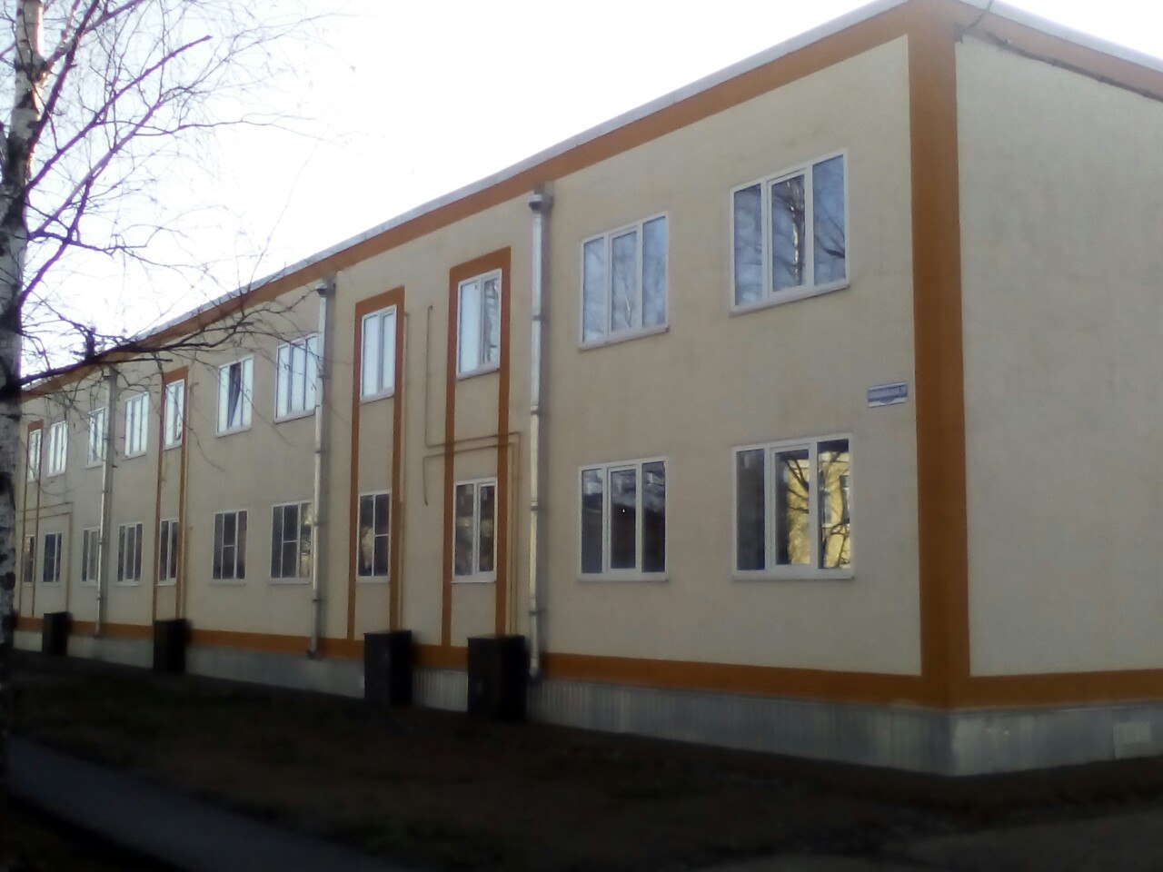

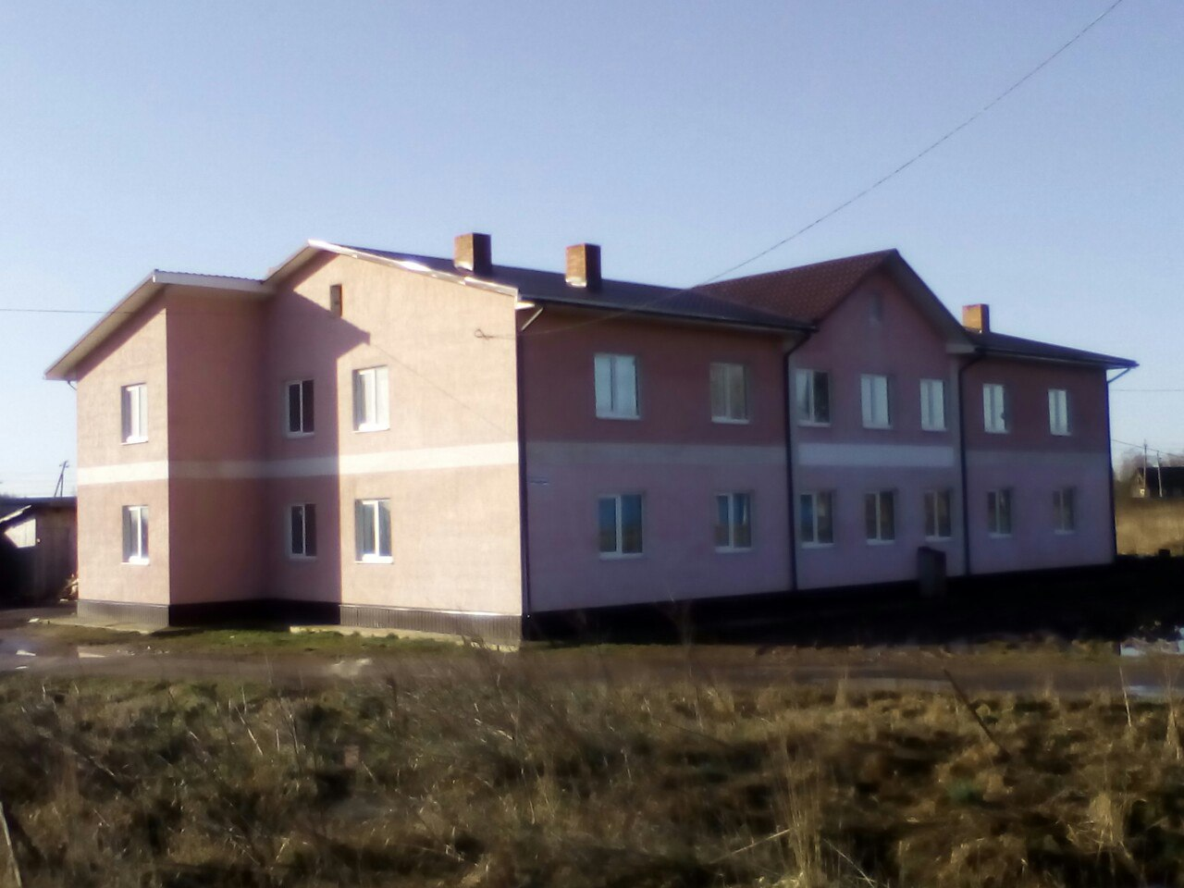

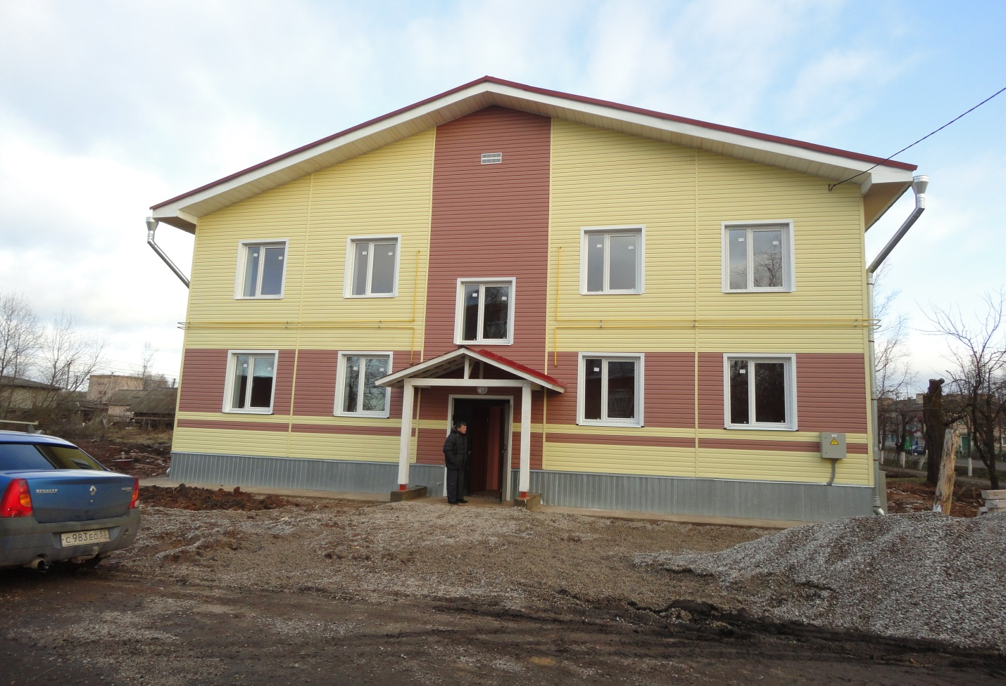

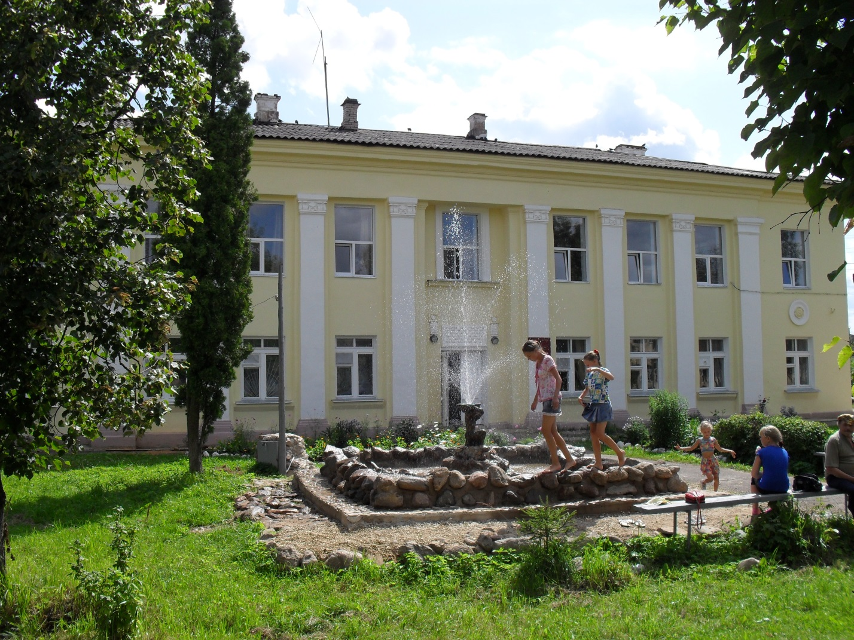

Приложение 2к концепции общего цветового решения
застройки улиц и территорий населенных пунктовВолотовского муниципального округа

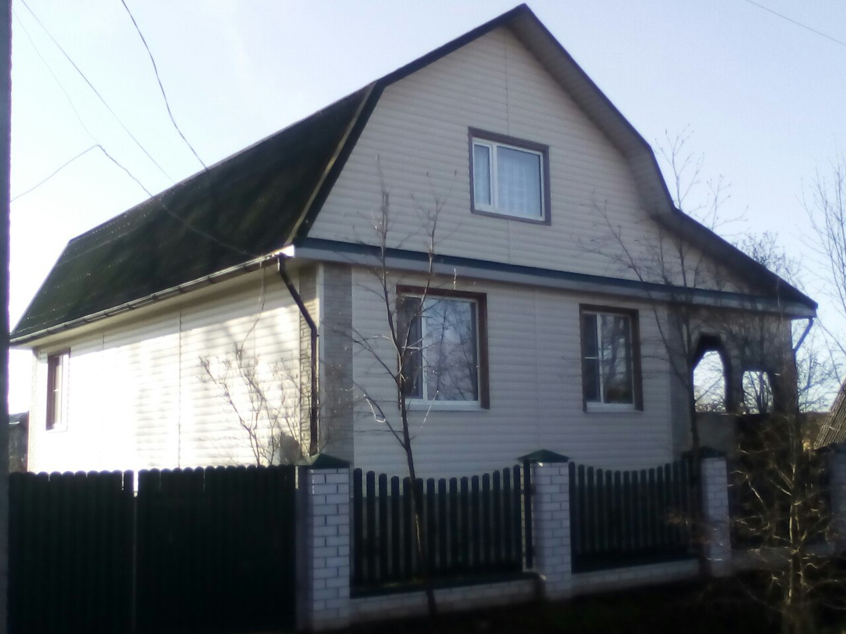

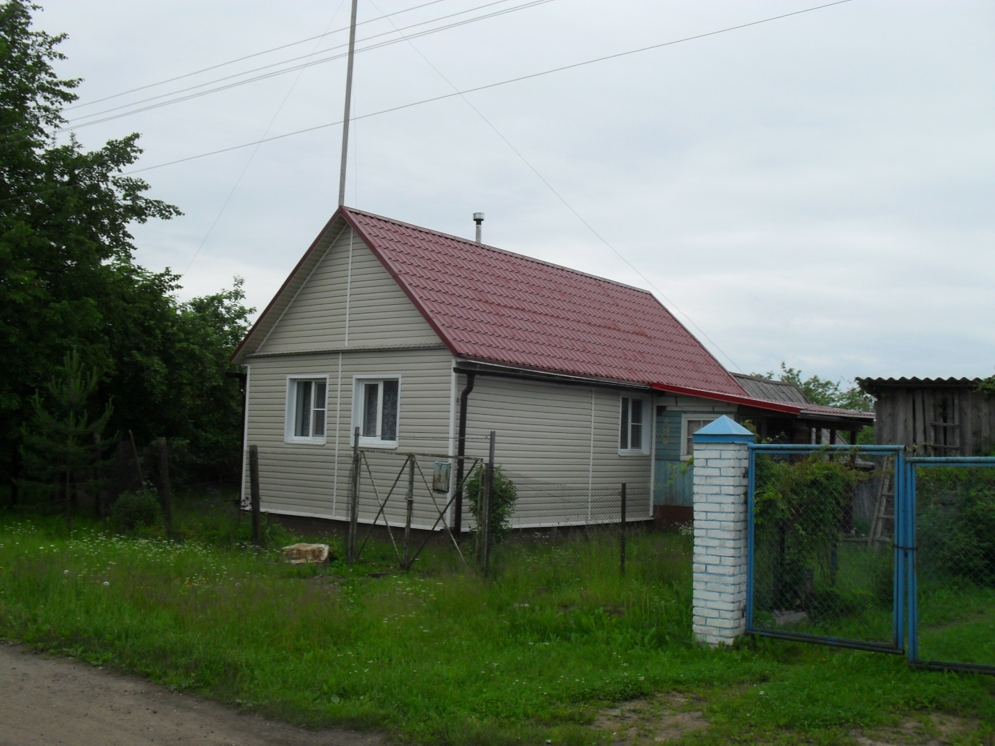
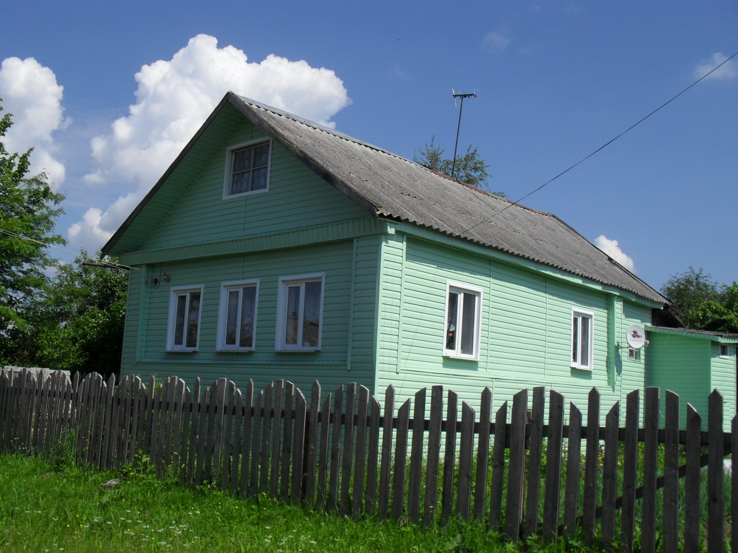

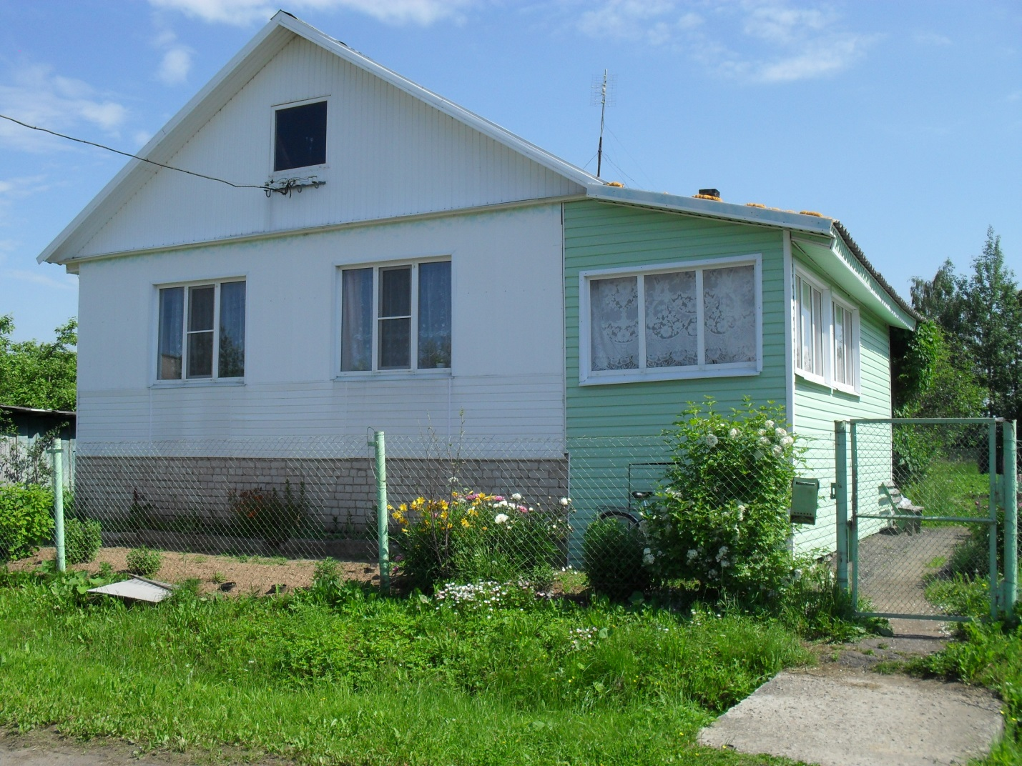
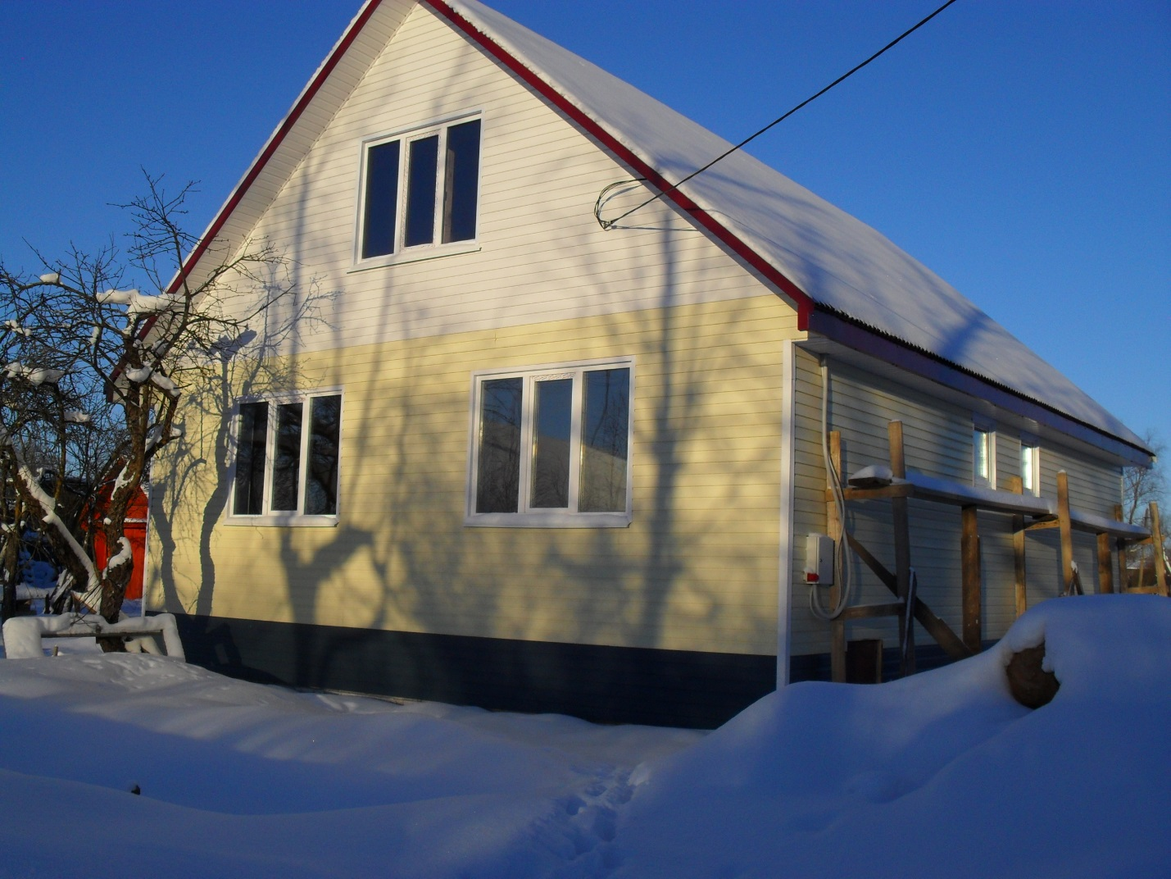

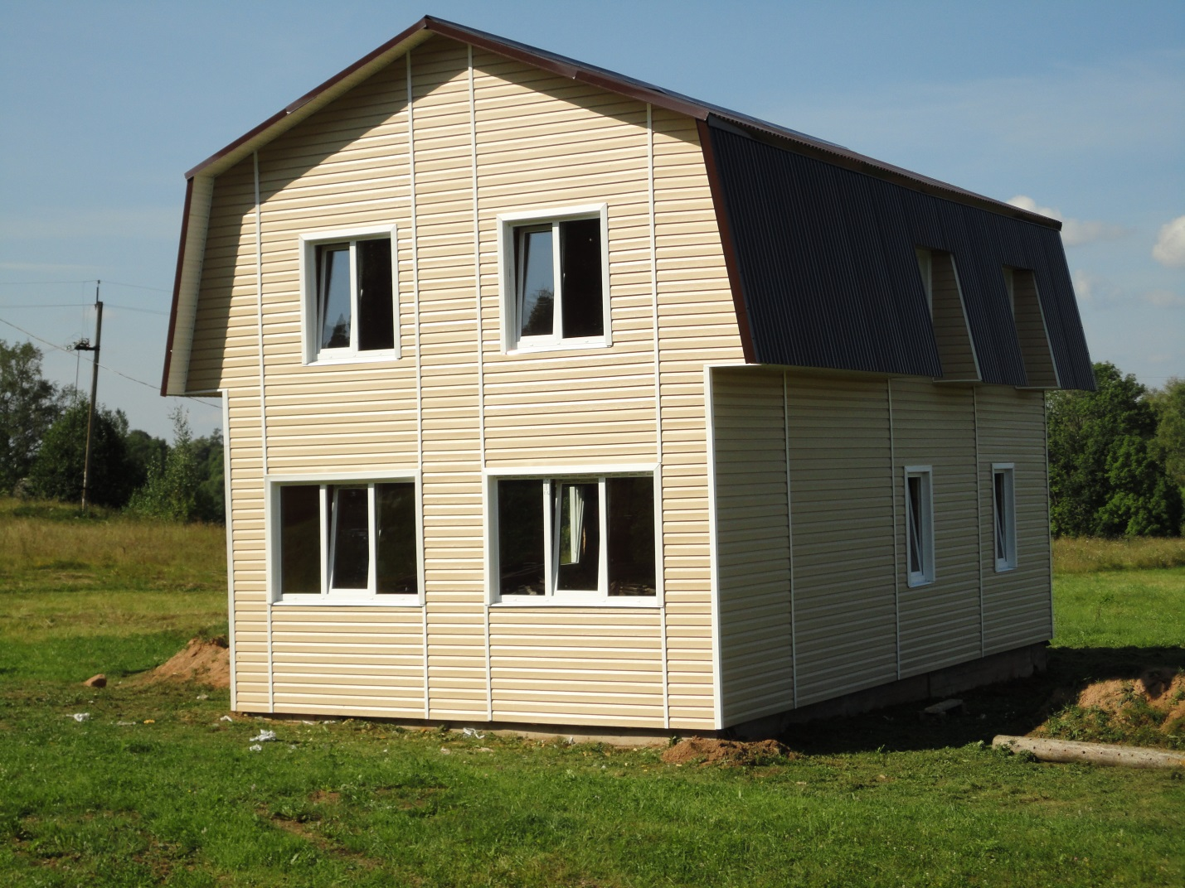
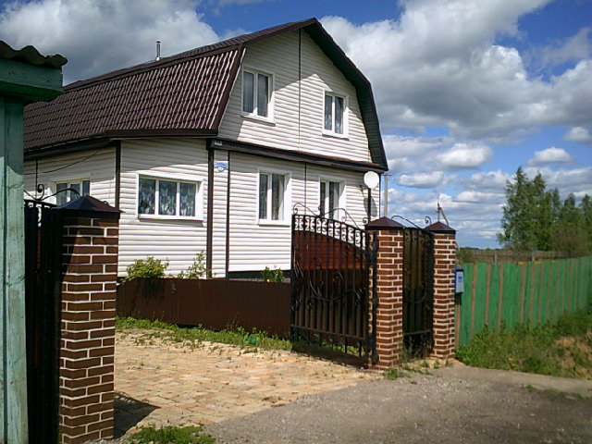

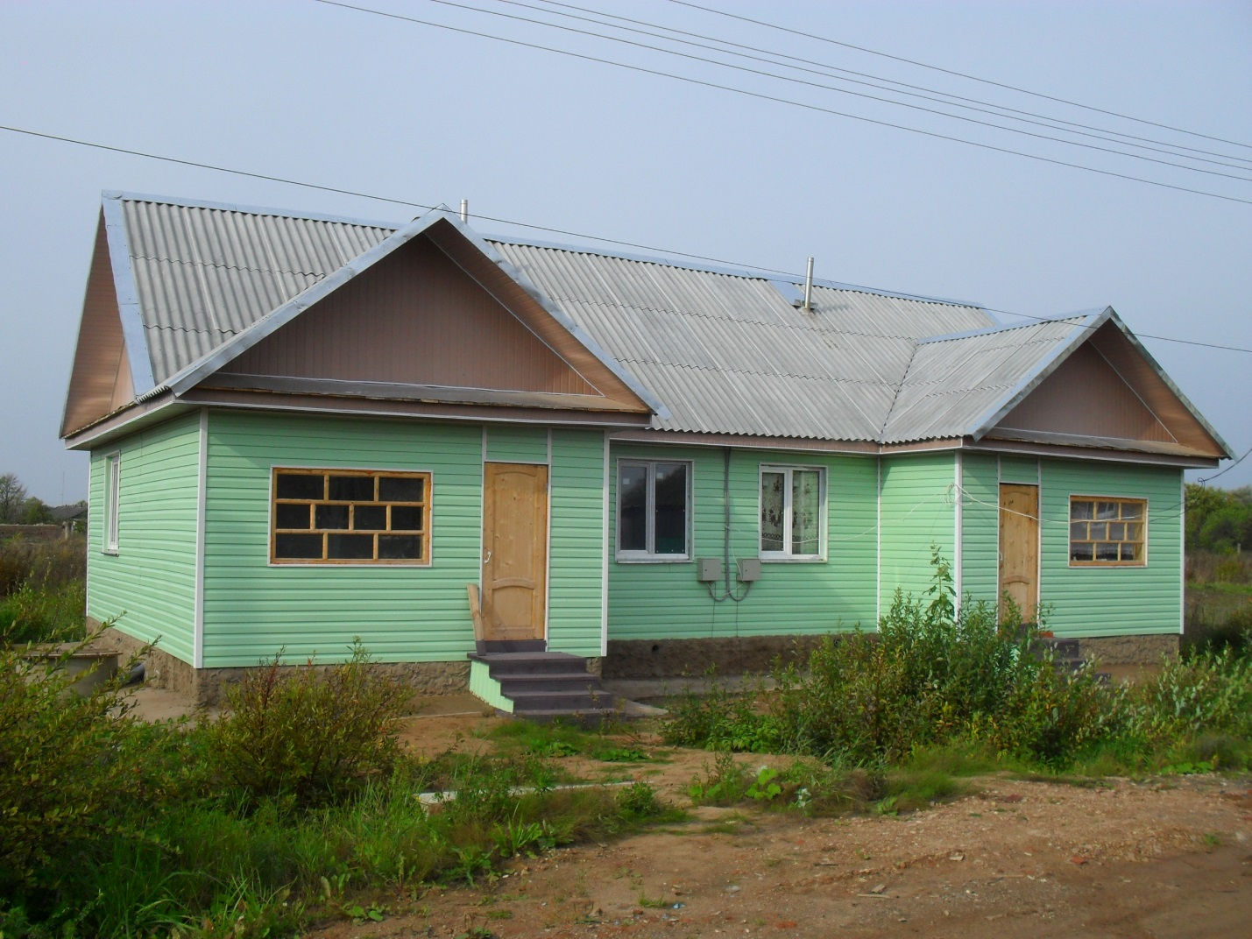

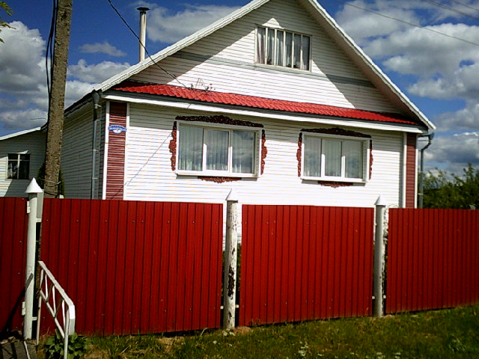

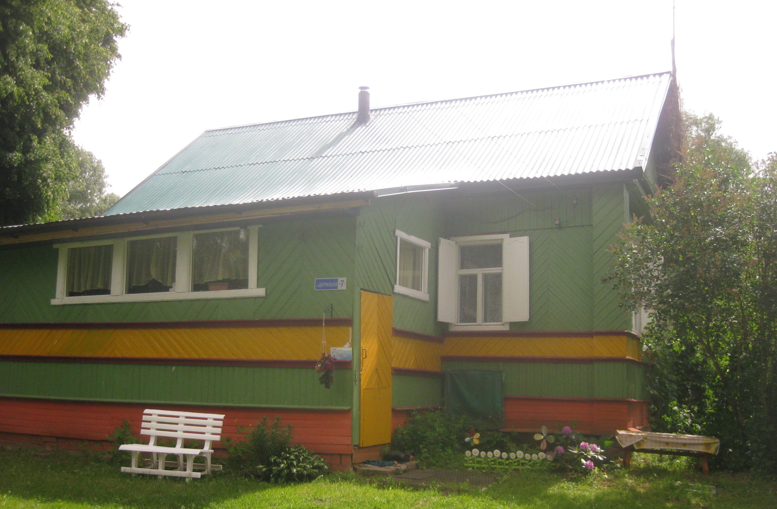

АДМИНИСТРАЦИЯ ВОЛОТОВСКОГО МУНИЦИПАЛЬНОГО ОКРУГА

П О С Т А Н О В Л Е Н И Е
от 29.06.2021 № 489

О внесении изменений в муниципальную программу «Развитие и совершенствование форм местного самоуправления на территории Волотовского муниципального округа»

В соответствии с Федеральным законом от 06.10.2003 № 131-ФЗ "Об общих принципах организации местного самоуправления в Российской Федерации", Уставом Волотовского муниципального округа, решением Думы Волотовского муниципального округа от 24.06.2021 №120 «О внесении изменений в решение Думы Волотовского муниципального округа от 18.12.2020 №65»,
ПОСТАНОВЛЯЮ:
1. Внести в муниципальную программу "Развитие и совершенствование форм местного самоуправления на территории Волотовского муниципального округа»", утвержденную постановлением Администрации Волотовского муниципального округа от 15.02.2021 № 85, следующие изменения:
1.1 В разделе 7. Объемы и источники финансирования муниципальной программы в целом и по годам реализации (тыс. руб.) строку
2021 | 0 | 0 | 379 | 0 | 379
Заменить строкой:
2021 | 0 | 1427 | 399 | 283,5 | 2109,5
1.2. В разделе «Мероприятия муниципальной программы» изложить строки 3.2.1, 3.2.2, 3.2.3 раздела 3.2. в следующей редакции:
3.2.1 | ТОС «Гранит» Замена ограждения на гражданском кладбище д. Городцы | Ратицкий территориальный отдел, ТОС «Гранит» (по согласованию) | 2021 год | 3.3 | Областной бюджет  Бюджет муниципального округа | 59,0  20,0 | 0  0 | 0  0 | 0  0 | 0  0
3.2.2 | ТОС «Заря» Установка беседки в д. Пескова | Волотовский территориальный отдел ТОС «Заря» (по согласованию) | 2021 год | 3.3 | Областной бюджет  Бюджет муниципального округа | 59,0  20,0 | 0  0 | 0  0 | 0  0 | 0  0
3.2.3 | ТОС «Верёхново» Обустройство площадки для твердых бытовых отходов на гражданском кладбище д. Верёхново | Славитинский территориальный отдел, ТОС «Верёхново» по согласованию | 2021 год | 3.3 | Областной бюджет  Бюджет муниципального округа | 59  19,0 | 0  0 | 0  0 | 0  0 | 0  0
  - Раздел 3.3 Мероприятий муниципальной программы изложить в следующей редакции:
3.3. Реализация проекта поддержки местных инициатив
3.3.1 | Ремонт дома культуры с обустройством минисцены п. Волот. | Волотовский территориальный отдел | 2021 год | 3.3 | Областной бюджет  Бюджет муниципального округа  Средства населения и спонсоров | 450,00  100,00  100,00 | 0  0  0 | 0  0  0 | 0  0  0 | 0  0  0
3.3.2 | Ремонт помещения для проведения спортивных мероприятий в д. Горки Ратицкие | Ратицкий территориальный отдел | 2021 год | 3.3 | Областной бюджет  Бюджет муниципального округа  Средства населения и спонсоров | 500,00  150,00  111,75 | 0  0  0 | 0  0  0 | 0  0  0 | 0  0  0
3.3.3 | Ремонт сельского клуба д. Соловьево | Славитинский территориальный отдел | 2021 год | 3.3 | Областной бюджет  Бюджет муниципального округа  Средства населения и спонсоров | 300,00  90,00  71,787 | 0  0  0 | 0  0  0 | 0  0  0 | 0  0  0
ИТОГО: |  |  |  |  |  | 1873,537 | 0 | 0 | 0 | 0
2. Опубликовать постановление в муниципальной газете «Волотовские ведомости» и разместить на сайте в информационно – телекоммуникационной сети «Интернет».
Глава муниципального округа А.И. Лыжов

«Волотовские ведомости». Муниципальная газета № 20 от 29.06.2021
Учредитель: Дума Волотовского муниципального округа
Утверждена решением Думы Волотовского муниципального округа 12.11.2020 № 32
Главный редактор: Глава муниципального округа А.И.Лыжов
Отпечатано в Администрации Волотовского муниципального округа (Новгородская обл., Волотовский район,
п.Волот, ул.Комсомольская, д.38, тел. 881662-61-086, e-mail: adm.volot@mail.ru; веб-сайт: волотовский.рф)
Формат А4. Объем 9 п.л. Тираж 25 экз. Распространяется бесплатно.
Все выпуски газеты можно найти на официальном сайте Администрации Волотовского муниципального округа.

